1 Úvod 3
1.1 Cieľ projektu 3
1.2 Text zadania 3
1.3 Prehľad dokumentu 3
1.3 Skratky a pojmy použité v dokumente 5
1.4 Použitá notácia 5
2 Opis problematiky 8
2.1 E –learning 8
2.2 Rozdelenie E-learningových systémov 9
2.3 Štandardy v oblasti E-learningu 11
3 Analýza súčasného stavu výučbových systémov a súvisiacich aplikácií 13
3.1 E-learningové systémy na univerzitách 13
3.1.1 Moodle 13
3.1.2 Claroline 15
3.1.3 eDoceo 16
3.1.4 uLern 17
3.1.5 Virtuálna univerzita (diplomový projekt Bc.L.Fülöpa) 18
3.1.6 Zhrnutie a porovnanie analyzovaných výučbových systémov 19
3.2 Aplikácie používané na FIIT STU 20
3.2.1 Tímový projekt - Systém na odovzdávanie zadaní [7] 20
3.2.2 YonBan 20
3.2.3 Elektronická prihláška 21
3.3 Multimediálna prezentácia informácií 24
3.3.1 Lokálne stredisko distančného vzdelávania pri STU 25
3.3.2 e-skriptá Fyzika I 26
3.3.3 Cisco Networking Academy 27
3.3.4 Multimediálna prezentácia informácii (Záverečný projekt I. Čahoja) 28
3.4 Testovanie vedomostí 29
3.4.1 WebToTest 31
3.4.2 QUIZIT 32
3.4.3 Automatizované testovanie vedomostí (Diplomová práca Bc. B.Mišoviča) 32
3.4.4 Toolbook Instructor 34
3.5 Odovzdávanie prác prostredníctvom Internetu 35
3.5.1 Systém pre odovzdávanie študentských prác prostredníctvom Internetu (Záverečná práca M.Čambála) 36
3.5.2 Softvérová podpora organizovania vedeckej konferencie 37
3.5.3 Promasus – Systém na posudzovanie projektov v prostredí internetu 37
3.5.4 WitanWeb 38
3.5.5 Použiteľné technológie 38
3.6 Zhrnutie 39
4 Špecifikácia 41
4.1 Funkcionálne požiadavky 41
4.2 Ďalšie požiadavky 48
4.2.1 Požiadavky na hardvérové vybavenie 48
4.2.2 Požiadavky na softvérové vybavenie 49
4.2.3 Požiadavky na bezpečnosť 49
5 Hrubý návrh 50
5.1 Vstupy a výstupy systému 50
5.2 Architektúra systému 50
5.3 Logický model 51
5.4 Fyzický model 54
5.4.1 Opis fyzického modelu údajov 55
5.4.2 Opis tabuliek 56
6 Zmeny v návrhu 67
6.1 Špecifikácia 67
6.2 Logický model 69
6.3 Fyzický model 70
7 Prototyp 72
7.1 Ciele prototypovania 72
7.2 Implementácia prototypu 73
7.3 Testovanie prototypu 73
7.4 Zhrnutie 74
8 Implementácia 75
8.1 Zmeny v návrhu vyplývajúce zo spôsobu implementácie 75
8.1.1 Architektúra systému 75
8.1.2 Fyzický model 76
8.2 Priority riešenia 77
8.3 Opis realizácie 77
8.3.1 Výber implementačného jazyka a prostredia 77
8.3.2 Zabezpečenie 78
8.3.3 Implementácie jednotlivých modulov a ich optimalizácia 78
8.4 Mapa stránok 79
8.4.1 Autentifikácia používateľa 79
8.4.2 Študent 80
8.4.2 Pedagóg 81
8.4.2 Pracovník ŠO 83
9 Testovanie 85
10 Záver a zhodnotenie 86
11 Odkazy a zdroje 87
12 Zoznam príloh 88

1 Úvod

1.1 Cieľ projektu

Cieľom projektu je v rámci predmetu Tímový projekt vyriešiť dané zadanie. Názov projektu je Virtuálna univerzita a pedagogickým vedúcim je Ing. Daniela Kotmanová. Projekt sa má riešiť v tíme, ktorý v tomto prípade pozostáva zo šiestich členov. Členovia tímu sú študenti prvého ročníka inžinierskeho štúdia na Fakulte informatiky a informačných technológií Slovenskej technickej univerzity v Bratislave. Čas na vyriešenie projektu je stanovený na dva semestre, počas ktorého sa študenti stretávajú minimálne raz týždenne so svojím pedagogickým vedúcim.

1.2 Text zadania

Analyzujte požiadavky virtuálnej univerzity pre potreby pedagogiky. Zamerajte sa najmä na organizáciu predmetov v zmysle multimediálneho poskytovania študijných materiálov a mechanizmov testovania nadobudnutých vedomostí. Navrhnite kostru informačného systému, ktorá bude prostredníctvom webového rozhrania poskytovať potrebné informácie pre študentov, pedagógov, ako aj správcu systému.

Návrh overte implementáciou vybraných funkcií tohto systému.

1.3 Prehľad dokumentu

Dokument sa skladá z viacerých kapitol a podkapitol. Kapitoly sú delené tak, aby boli logicky a tematicky oddelené.
Kapitola 1

V tejto kapitole sa nachádza cieľ projektu, text zadania a prehľad dokumentu. Takisto tu môžeme nájsť použité skratky v dokumente a vysvetlenie použitej notácie.

Kapitola 2

V druhej kapitole sa nachádza opis problematiky zadania. V našom prípade je to dištančné vzdelávanie a s tým spojený e-learning. Takisto tu môžeme nájsť rozdelenie
e-learningových systémov a štandardov.

Kapitola 3

V tejto kapitole sme rozanalyzovali najdôležitejšie časti, ktoré súvisia s procesom tvorby virtuálnej univerzity. Nájdeme tu šesť podkapitol, v ktorých analyzujeme spomenuté časti systému. Sú to e-learningové systémy na univerzitách, aplikácie používané na FIIT STU, multimediálna prezentácia informácií, testovanie vedomostí, odovzdávanie prác prostredníctvom Internetu a poslednou podkapitolou je zhrnutie.

Kapitola 4

Kapitola obsahuje špecifikáciu nami navrhovaného systému. Opísali sme v nej funkcionálne požiadavky, požiadavky na hardvérové a softvérové vybavenie, či požiadavky na bezpečnosť.

Kapitola 5

V tejto kapitole nájdeme hrubý návrh riešenia. Ten pozostáva zo vstupov a výstupov systému, jeho architektúry, logického a fyzického modelu.

1.3 Skratky a pojmy použité v dokumente

FIIT STU Fakulta informatiky a informačných technológií Slovenskej technickej univerzity
ŠO Študijné oddelenie
GNU GNU’s not UNIX
TLS/SSL Transport Layer Security /Secure Socket Layer
MD5 Message Digest 5
Java objektovo orientovaný programovací jazyk
DHTML Dynamic HTML – rozšírenie HTML
HTML HyperTextMarkupLanguage, jazyk určený pre web stránky
PHP PHP Hypertext Preprocessor – Skriptovací programovací jazyk
Macromedia Flash Program firmy MAcromedia pre vytváranie animácií vo formáte flash
JavaScript Skriptovací jazyk, originálne nazvaný LiveScript

1.4 Použitá notácia
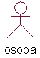
Predstavuje hráča (používateľa) systému.

Predstavuje prípad použitia. Je to funkcia, ktorú systém umožní používateľovi (hráčovi) použiť
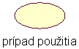
Poznámka k prípadu použitia. Lepšie vysvetľuje prípad použitia.
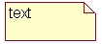

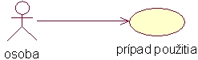
Predstavuje väzbu medzi hráčom a prípadom použitia. Vzťah vyjadruje, ktoré funkcie môže hráč v systéme použiť.
Predstavuje väzbu medzi dvoma prípadmi použitia. Funkcia f2 je podfunkciou funkcie f1 (vzťah include).
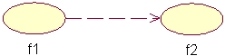

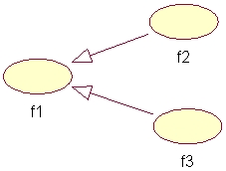
Predstavuje vzťah medzi dvoma prípadmi použitia. Funkcia f1 je zovšeobecnením funkcií f2 a f3.
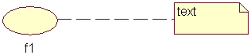
Väzba, v resp. priradenie poznámky k prípadu použitia.
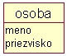
Entita logického modelu predstavuje údajovú štruktúru, v ktorej budeme uchovávať nejaké informácie. Entita osoba predstavuje tabuľku v databáze. O osobe uchovávame informácie ako jej meno a priezvisko.
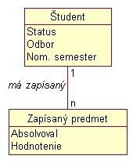
Predstavuje väzbu medzi entitami logického modelu údajov. V príklade jeden študent má zapísaných n predmetov.
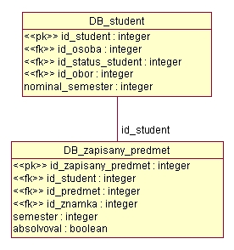
Spojenie entít predstavuje väzbu medzi nimi. Atribúty pk, fk predstavujú kľúče (primárny, cudzí). Atribúty majú pridelený údajový typ, napríklad semester je typu integer. Označenie väzby vyjadruje, ktorý atribút je väzobný medzi danými entitami (v príklade ide o id_student, v tabuľke DB_student je to primárny kľúč, v tabuľke DB_zapisany_predmet je to cudzí kľúč).

2 Opis problematiky

V tejto kapitole si vysvetlíme problematiku dištančného vzdelávania prostredníctvom internetu, tzv. e-learningu a pojmy úzko súvisiace s touto problematikou. Analýza exitujúcich riešení nám priblíži nielen systémy, ktoré sú už zavedené praxi, ale aj používané štandardy, metódy a prístupy v e-learningu.

2.1 E –learning

Začnime definíciou čo je to e-learning [1]:

E-learning je systém riadenia toku vzdelávania/vedomostí vo firme aj mimo nej umožňujúci nielen predávať vedomosti, ale zároveň ich aj zdieľať a sledovať ich rozvoj a získať spätnú informáciu o ich efektívnosti. Ide o proces formálneho a neformálneho vzdelávania a výcvikových aktivít, procesov, komunít a udalostí zabezpečovaný pomocou elektronických kanálov a médií napríklad Internet, Intranet, Extranet, CD-ROM, video kaziet, TV, telefónov, osobných počítačov a podobne.

E-learning nevznikol zo dňa na deň. Svoju podstatu má samozrejme spojenú s klasickým štúdiom, ktoré bolo prenesené do sveta počítačov. S ich nástupom sa začali objavovať kurzy (v podobe samostatných programov), ktoré mohol používateľ absolvovať. S rozmachom internetu, prišiel aj spôsob ako vylepšiť tieto kurzy. Výsledky alebo prípadné otázky sa dali zasielať e-mailom.
V dnešnej dobe poskytujú systémy pre výučbu študentovi oveľa viac, ako sú iba opravené výsledky a konzultácie prostredníctvom e-mailu. Používateľ, resp. študent má k dispozícii interaktívne študijné materiály, testy, rôzne fóra a diskusné skupiny a mnohé iné.

2.2 Rozdelenie E-learningových systémov

E-learningové systémy môžeme rozdeliť nasledovne:

- Learning Management Systems (LMS) – je informačným systémom riadiacim systém elektronického vzdelávania. Jeho úlohou je uchovávať informácie o tom, ako boli jednotlivým študentom pridelené lekcie a kurzy, ako a kedy ich absolvovali, ku ktorým skupinám je študent priradený, a zároveň riadiť komunikáciu v rámci vzdelávacieho systému.
- Course Management System (CMS) - systém pre správu obsahu webových stránok, predstavuje možnosť, ako si bežný užívateľ bez akýchkoľvek vedomostí z programovania môže sám spravovať obsah svojich stránok (texty, obrázky, produkty apod.). Na prevádzkovanie CMS nepotrebuje žiaden špeciálny softvér, stačí ak má k dispozícii internetový prehliadač a pripojenie do internetu. Prostredníctvom webového rozhrania môže zmeniť obsah svojho web-u doslova za pár sekúnd. CMS sa niekedy uvádza aj ako podskupina LMS, Ich funkcie sa totiž prelínajú.
- Learning Content Management System (LCMS) - Predstavuje spojenie platforiem LMS a CMS. Platforma LCMS sa zameriava na tvorbu, znovu použitie, dodávanie, riadenie a vylepšovanie obsahu
- Web Learning Environment (WLE) – kombinuje štandardné komunikačné nástroje na internete (e-mail, chat, diskusné fóra) so zdrojmi študijných materiálov, vrátane nástrojov na ich tvorbu, testovanie a vyhodnotenie. Vo všeobecnosti WLE pozostáva z LMS, LMCS a z nástrojov pre synchrónnu a asynchrónnu komunikáciu.

Používajú sa tiež pojmy Virtual Learning Environment (VLE), Learning Support System (LSS) Managed Learning Enviroment (Riadené vzdelávacie prostredie, ktoré zahŕňa celé spektrum informačných systémov a procesov danej univerzity alebo vzdelávacej inštitúcie, vrátane VLE), alebo tiež pojem virtuálnej univerzity.

Aj keď tieto pojmy pri svojom zrode označovali riešenia, ktoré boli svojím spôsobom špecifické, v ďalšom vývoji daných produktov sa tieto rozdiely často zmazali a mnohé produkty označované výrobcami s rôznymi názvami bývajú z hľadiska funkčnosti takmer alebo úplne ekvivalentné, a z hľadiska používateľa je táto terminologická rôznorodosť skôr na obtiaž. S ohľadom na toto vznikla potreba zaviesť štandardy aj do tejto oblasti.

2.3 Štandardy v oblasti E-learningu

V rámci E-learning aktivít existujú rôzne štandardy. [2] Štandard je súbor pravidiel alebo procedúr odsúhlasených a schválených štandardizačnými organizáciami. Tieto pravidlá pomáhajú predovšetkým v oblasti tvorby kurzov a v oblasti nastavenia komunikácie medzi kurzami a riadiacim systémom vzdelávania. Základné štandardy a štandardizačné organizácie sú:

AICC
Aviation Industry Computer-Based Training Committee, medzinárodná asociácia profesionálnych technologicky -založených školení, vyvíjajúcich tréningové smernice pre letecký priemysel. AICC vyvíja štandardy pre Interoperabilitu školení počítačom.

SCORM
The Sharable Courseware Object Reference Model (SCORM) je množina špecifikácií, ktoré pri aplikácií na obsah kurzu vytvorí malé a znovupoužiteľné výukové objekty (learning objects). Je to výsledok iniciatívy Advanced Distributed Learning (ADL), SCORM- pružné moduly sa môžu jednoducho spojiť s inými k vytvoreniu súboru výcvikových materiálov.

IMS
The Instructional Management Systems (IMS) je technická špecifikácia výmeny údajov medzi študentom, jeho kurzom a systémom pre riadenie výučby. Bola iniciovaná skupinou spoločností s cieľom definovať špecifikáciu a prijatie otvoreného štandardu pre výučbu realizovanú prostredníctvom Internetu.

IEEE
Institute of Electrical and Electronics Engineers. Najväčšia profesionálna a štandardizačná organizácia na svete, založená v roku 1884, ktorej aktivity mimo usporiadania konferencií a vydávania odborných časopisov zahŕňajú prípravu a vydávanie komunikačných a sieťových štandardov. Pre počítačové siete má najväčší význam štandardizační orgán založený v rámci IEEE vo februári 1980 (a preto je označovaný ako IEEE 802), ktorý je špecificky zameraný na problematiku štandardov v lokálnych sieťach. Pre jednotlivé oblasti sú potom vytvorené pracovné skupiny.

ADL (Advanced Distributed Learning)
Iniciatíva amerického Ministerstva obrany na dosiahnutie interoperability medzi počítačom a Internetovo založeným výukovým softvérom, a to vývojom spoločnej technickej štruktúry, ktorá by umožňovala jeho opätovné použitie.

3 Analýza súčasného stavu výučbových systémov a súvisiacich aplikácií

Možností ako sa vzdelávať v reálnom svete je obrovské množstvo. Podobné je to aj vo svete virtuálnom. V oblasti výučby sa samozrejme jedná o systémy poskytujúce virtuálny priestor pre študijné materiály a činnosti späté so štúdiom. Takéto systémy sú užitočným nástrojom pre výučbu, ale často neobsahujú organizačnú štruktúru, ktorá by vyhovovala administratíve na univerzitách, či školách. Tento nedostatok prevyšuje vysoká funkčnosť a užitočnosť systémov. V nasledujúcich častiach si priblížime takéto systémy a aplikácie, ktoré by ich mohli vhodne doplniť.

3.1 E-learningové systémy na univerzitách

E-learnigové systémy sú súčasťou vzdelávacieho procesu nielen za hranicami Slovenska. Univerzity na Slovensku a aj v susedných Čechách si už dávnejšie uvedomili, že umožniť študentovi takúto formu štúdia pomáha nielen vylepšiť možnosti danej univerzity, ale aj zatraktívniť štúdium samotné. V ďalšej časti si spomenieme najrozšírenejšie systémy, pre ktoré sa tieto univerzity rozhodli.

3.1.1 Moodle
Fakulta matematiky, fyziky a informatiky Univerzity Komenského v Bratislave
Trenčianska univerzita Alexandra Dubčeka v Trenčíne
Žilinská univerzita v Žiline

Moodle[3] (Modular Object-Oriented Dynamic Learning Environment ) je systém pre tvorbu Internetových kurzov a webových stránok. Je voľne dostupný tzv. (open source softvér) pod licenciou GNU. V podstate to znamená, že moodle má vlastnú ochrannú známku (copyright), ale užívateľ má viac voľnosti. Môže kopírovať, používať a upravovať zdrojové kódy podľa vlastného uváženia, ak poskytne tieto kódy ostatným, neodstráni pôvodnú ochrannú známku a licenciu a upravený softvér bude distribuovaný pod rovnakou licenciou ako pôvodný.

Moodle je vynikajúcou pomôckou pre študentov, ale aj učiteľov. Poskytuje rôzne zaujímavé možnosti práce s ním. Sú to napríklad:
- Komunikácia – veľmi dôležitá časť. Študent má možnosť komunikovať s ostatnými študentmi alebo účastníkmi kurzu. Takisto môže konzultovať svoje problémy s učiteľom. Komunikácia môže prebiehať rozdielnym spôsobom v závislosti od situácie a charakteru problému.
- Študijné materiály – klasická súčasť vzdelávania, ktorá využíva moderné spôsoby poskytovania vedomostí.
- Zadania a úlohy – v závislosti od preštudovaného materiálu môže učiteľ zadať úlohy. Po ich splnení študent postupuje ďalej v kurze alebo dostáva ohodnotenie.
- Slovník – v priebehu študovania každého odvetia sa vyskytnú slová (pojmy), ktoré s ním úzko súvisia a používajú sa v danej oblasti. Slovník poskytuje možnosť tieto slová zaznamenať a tým si uľahčiť štúdium alebo vyučovanie.
- Prednáška – elektronická podoba prednášky
- Overovanie vedomostí – možnosť otestovať študentov, získať spätnú väzbu.

Okrem tohto Moodle poskytuje veľa iných zaujímavých možností a funkcií. Či už sa jedná o informácie o používateľoch alebo doplňujúce materiály. Po hlbšom preskúmaní systému Moodle je zrejmé, že jeho možnosti pre multimediálne vzdelávanie sú veľmi rozsiahle.

3.1.2 Claroline

Fakulta hospodárskej informatiky Ekonomická univerzita v Bratislave

Systém Claroline[4] je obsahovo veľmi podobný ako systém Moodle. Používateľ, resp. elektronický študent má v ponuke rôzne kurzy. Systém podporuje multilinguálny prístup, študent má teda na výber, v ktorom jazyku bude študovať. Samozrejme závisí aj od učiteľa v akom jazyku bude kurz viesť. Kurz zvyčajne obsahuje nasledovné položky:

informačné položky: popis kurzu, agenda, oznámenia, kontakty na ostatných používateľov kurzu (učitelia a študenti)
obsahové položky: dokumenty (študijné materiály) a hyperlinky na web stránky v Internete
komunikačné položky: diskusné fórum
testovacie položky: testy na otestovanie novonadobudnutých vedomostí

O aktualitách je študent informovaný na elektronickej nástenke v oznámeniach, aktuálne termíny študent nájde v agende – elektronickom kalendári termínov kurzu..

Kurz by mal mať jasnú štruktúru, môže byť rozdelený do modulov, každý modul do kapitol. Študent postupne prechádza jednotlivé kapitoly. Postupným prechádzaním študijných materiálov študent získava nové vedomosti, ktoré si môže overovať riešením prípadových štúdií. Ak to učiteľ vyžaduje a aktivuje študentské dokumenty, rieši študent prípadové štúdie aj písomne a riešenia uploaduje do systému cez položku študentské dokumenty.

3.1.3 eDoceo
Vysoká škola ekonomická v Prahe
Pedagogická fakulta, Karlova Univerzita v Prahe

Systém eDoceo [5] bol vyvinutý spoločnosťou Trask solutions, Praha. Spoločnosť Lomtec.com realizovala jeho lokalizáciu do slovenského jazyka a je hlavným partnerom pre predaj a implementáciu systému eDoceo v Slovenskej republike.
Riadiaci systém eDoceo (Learning Management System) je určený na prevádzku elektronických vzdelávacích programov v rámci intranetovej firemnej siete alebo v rámci Internetu a to vrátane testovania, vyhodnocovania a sledovania výsledkov štúdia ako aj certifikovania absolventov. LMS eDoceo je možné prepojiť priamo na personálnu databázu alebo na iný podnikový informačný systém, ktorý je už v organizácii v prevádzke (HR moduly). Systém je postavený na e-Learning štandardoch pre vývoj kurzov (IMS a AICC) a otvorených internetových technológiách Java a XML. Systém doplňuje aplikácia Autor, určená na vytváranie scenárov, testov a štruktúry kurzov.
Z hľadiska základných funkčnosť je systém rozdelený na:
- Testovací server
- Riadiaci systém vzdelávania
- Databázu vedomostí
- Komunikačné prostredie
- Vzdelávací priestor
- Evidenčné centrum poplatkov
- Správa jazykových verzií (cz, en, ...)

3.1.4 uLern
Technická univerzita v Košiciach

Projekt uLern je svojho druhu jedinečný v Slovenskej republike, pretože jeho cieľom je vyvíjať vlastnú e-learning platformu, ktorá je porovnateľná z pohľadu funkčnosti s medzinárodnou konkurenciou.
Vývoj e-learning platformy prebieha na pôde spoločnosti I.C.T., spol. s r.o., ktorá vznikla v r. 1999 a je aktívna predovšetkým v oblasti vývoja e-learning softvéru (technológie DHTML, PHP, JAVA), tvorby multimediálnych web kurzov, poskytovania školení a pod. Jedným z úspechov bolo podpísanie licenčnej zmluvy pre 12 000 užívateľov (3 servery) s Technickou univerzitou v Košiciach, ktorá si uLern zvolila za svoju e-learning platformu. Začiatkom roku 2003 bolo zaškolených 70 učiteľov TU Košice.

Funkcie:
- administrácia učiteľov, študentov, kurzov a učebných modulov v multimediálnom sklade,
- autorské nástroje na tvorbu audio/video sekvenčných lekcií, testov, úloh, oznamov, informácií o kurze, k dispozícii je kalendár výučby, manažér prenosu súborov,
- asynchrónna komunikácia pomocou výmeny dokumentov, zasielania správ a v rámci diskusných skupín,
- synchrónna komunikácia vo virtuálnej učebni pomocou chatu, streamingu audio/video lekcií, whiteboardu (tabuľa), synchrónneho browsingu, časovaného hlasovania na otázky a zdieľania obrazovky,
- vyhľadávanie, záložky, klasifikačný hárok, manažérske nástroje (personálne úlohy a kalendár), atď.

3.1.5 Virtuálna univerzita (diplomový projekt Bc.L.Fülöpa)

Tento produkt nie je uvedený do praxe, napriek tomu považujeme za potrebné ho aspoň spomenúť, keďže priamo súvisí so zadaním tohto projektu.

Virtuálna univerzita[6] je systém pre zabezpečenie výučby, pokrývajúci jej najdôležitejšie aspekty. Systém je zameraný na samotný manažment zdrojov vo virtuálnej univerzite a podporu prepojenia s externými systémami, zameraných na výučbu konkrétneho predmetu.

Návrh tohto produktu počítal pomerne veľkou hĺbkou implementácie, čo sa ale vo finálnej fáze projektu nepodarilo zrejme naplniť. Finálny produkt obsahuje tieto funkcie:

- registrácia v systéme
- správa používateľov
- správa predmetov a definovanie závislostí
- správa semestrov
- zapisovanie študentov do semestra
- zadávanie hodnotenia študentov v predmetoch, prehliadanie výsledkov
- prepojenie s externým modulom predmetu

Systém ako taký poskytuje teda hlavne funkcie spojené s administratívou. Funkčnosť produktu je postačujúca, aby sa s menšími úpravami zaviedol do praxe, ale neposkytoval by výhody ako sú fórum, chat, testovanie vedomostí a podobne. Porovnávať Virtuálnu univerzitu s ostatnými výučbovými systémami by bol nerovný boj. Čo sa týka jeho významu v analýze, tento projekt je minimálne dobrým vodítkom, ako postupovať v projektoch zameraných na dištančné vzdelávanie.

3.1.6 Zhrnutie a porovnanie analyzovaných výučbových systémov

Ponuka výučbových systémov je teda už v dnešnej dobe minimálne dostatočná. Je len na používateľovi, ktorý si vyberie. Niektoré si treba zakúpiť (uLern), iné sú voľne dostupné (Moodle). Väčšina funkcií, ktoré majú sú rovnaké, ale každý z nich predstavuje mierne odlišný smer vzdelávania sa.

 | uLern | Moodle | Claroline | eDoceo
Elektronická pošta | * | * | * | *
Výmena súborov | * | * | * | *
Diskusné skupiny | * | * | * | *
Chat | * | * | * | *
Zdieľaná tabuľa | *
Zdieľanie aplikácií |  | * | * | *
Skupinové prehliadanie | *
Samootestovanie | * | * | * | *
Sledovanie pokroku | * | * | * | *
Vyhľadávanie |  | *
Plánovanie kurzu | * | * |  | *
Riadenie kurzu | * | * | * | *
Úprava kurzov na mieru | * | * | * | *
Sledovanie kurzu | * | * | * | *
Testovanie | * | * | * | *
Známkovanie on-line | * | * | * | *
Analýza a sledovanie cieľa |  |  |  | *
Tvorba vedomostí |  | * |  | *
Tímová tvorba |  | * |  | *
Inštalácia | * | * | * | *
Autorizácia | * | * | * | *
Registrácia | * | * | * | *
Tab. 1 - Porovnanie výučbových systémov

3.2 Aplikácie používané na FIIT STU

Niektoré činnosti na FIIT STU vyžadovali a stále vyžadujú veľa pozornosti zo strany učiteľa, prípadne pracovníka ŠO. Z tohto dôvodu existuje snaha ich zautomatizovať. V rámci rôznych projektov vznikli aplikácie, ktoré takúto automatizáciu procesov umožňujú. Z hľadiska tvorby virtuálnej univerzity tvoria tieto aplikácie možnú nadstavbu, ktorá by nemusela byť priamou súčasťou systému, ale systém by ju využíval.

3.2.1 Tímový projekt - Systém na odovzdávanie zadaní [7]

V rámci štúdia odborov informatického smeru je zrejmé, že praktická náplň väčšiny predmetov je zameraná nie len na teoretické memorizovanie si vedomostí, ale naopak na tvorbu zadaní a ich obhajovaní. Je teda logická požiadavka, špeciálne v prípade virtuálnej univerzity, poskytnúť študentom možnosť oboznámiť sa so zadaniami prostredníctvom internetu, ako aj tieto vypracované zadania odovzdať.
Študentom tak odpadá starosť s dochádzkou do školy iba za účelom odovzdania niekoľkých súborov. Výhody tohto systému sa prejavia aj na strane učiteľov. Odpadá im týmto problém s uchovávaním odovzdaných prác na vlastných médiách, práce sú uchovávané na jednom mieste a vyučujúci má vždy prehľad o počte odovzdaných prác.
Bohužiaľ v súčasnosti sa na FIIT STU stále používa systém, keď je potrebné nosiť zadania do školy osobne. Aj napriek viacerým pokusom o zavedenie systému na odovzdávanie zadaní ( a niektorým aj úspešným) zatiaľ jednotný systém neexistuje. Jednotlivé čiastkové výsledky sú špecializované pre konkrétne potreby predmetov ako napríklad Operačné systémy, Stavba operačných systémov.

3.2.2 YonBan

Tento systém [8] bol vytvorený na FIIT STU v rámci tímového projektu a rieši problematiku vytváraní, prideľovaní a odovzdávaní záverečných a diplomových prác. Toto riešenie spojilo riešenie problematiky záverečných a diplomových prác do jedného uceleného systému a vytvorilo pre ne jednotné rozhranie. V práci je spracovaný celý životný cyklus projektu od jeho vytvorenia až po vyriešenie.

Systém umožňuje:

- Vytvorenie projektu
- Zverejnenie projektu
- Registrovanie projektu študentmi
- Pridelenie projektu konkrétnemu študentovi
- Odovzdanie riešenia projektu
- Priradenie oponenta na projekt

Rozhranie:
Systém je navrhnutý ako klasická klient – server aplikácia s vlastným úložiskom údajov.

Možné doplnenia a zmeny:
Napĺňanie databázy sa vykonáva každoročne použitím súborov aplikácie MS Excel. Je teda potrebné ručne každý rok obnovovať tak databázu študentov ako aj pedagógov. Vylepšenie vidíme v prepojiteľnosti systému s vytvorenou správou študentov v systéme Virtuálnej univerzity.

3.2.3 Elektronická prihláška

Problematika prihlasovania sa študentov na vysoké školy a proces prijímacieho konania je každému zrejmý. Tento zavedený systém však prináša vysoké nároky na manuálnu prácu pracovníkov najmä študijného oddelenia FIIT STU. Vzhľadom na písomnú povahu prihlášok je potrebné údaje o každom záujemcovi o štúdium manuálne prepísať do počítača, čo zaberá nielen veľa času, ale tento spôsob aj znásobuje možnosť výskytu chyby pri prepisovaní údajov. Existencia systému, ktorý by bremeno tejto práce preniesol na samotného uchádzača by určite našla svoje opodstatnenie. Samozrejme, bolo by potrebné vyriešiť otázku zabezpečenia systému a jednotlivých prístupových práv. Ďalším krokom by mohlo byť automatizované vyhodnotenie skúšky, zverejnenie výsledkov na internete a aj štatistické vyhodnotenie výsledkov prijímacej skúšky. Celý proces prijímacieho konania by sa tak zefektívnil a zrýchlil. Znížil by sa tým aj stres, ktorý zažívajú ako študenti, tak aj pracovníci fakulty.
Práve tieto požiadavky na informačný systém boli obsahom niekoľkých prác na FIIT STU. Úspešne tak bola elektronická prihláška zavedená a použitá v procese prijímania študentov na štúdium v roku 2004/2005.

Príkladom elektronickej prihlášky je Systém STUDAPP. Pokrýva celý životný cyklus prihlášky na vysokú školu. Systém sa na FIIT STU využíva od ak. roku 2004/2005. Jeho zavedenie zjednodušilo záujemcom o štúdium podávanie prihlášky a pracovníkom fakulty jej preberanie.
Systém umožňuje:
- Registráciu študenta
- Vyplnenie prihlášky
- Odoslanie prihlášky
- Vyhodnotenie zadaných údajov
- Zverejnenie výsledkov prijímacieho konania
- Spoluprácu so systémom Študent pri výmene údajov o prijatých študentoch

Rozhranie:
Systém je navrhnutý ako klasická klient – server aplikácia s vlastným úložiskom údajov.

Doplnenia systému
V rámci tímových projektov boli vytvorené dve verzie rozšírenia systému o štatistické vyhodnotenie výsledkov prijímacej skúšky. Systémy umožňujú prenos dát medzi oboma systémami. Vyriešená je problematika rozoznávania čiarových kódov, zadávania šablón testov a vyhodnocovania správnych odpovedí. Keďže sa nám nepodarilo zistiť, či niektorý z týchto systémov bol zaradený aj do praxe, nebudeme sa im podrobnejšie venovať.

3.3 Multimediálna prezentácia informácií

V minulosti bolo potrebné na prezentovanie informácii vynaložiť veľké úsilie. K dispozícii boli len priesvitky s textami, prípadne obrázkami. S príchodom počítačov a hlavne Internetu sa k informáciám ľahko dostaneme niekoľkými kliknutiami. V dnešnej dobe počítačov sa ako najlepšia forma prezentovania informácii javí elektronická forma. Vytvorenie multimediálnej prezentácie pomocou rôznych nástrojov nie je veľký problém. Nezáživné texty sa dajú doplniť o názorné obrázky, grafy, zvukový doprovod, prípadne animáciu. Okrem jednoduchej tvorby majú elektronické prezentácie výhodu aj v jednoduchej distribúcii. Údaje sú každému ľahko dostupné na Internete. Informácie v elektronickej podobe sa dajú ľahko modifikovať takže vždy môžu byť aktuálne, doplnené o nove poznatky. Existuje veľa druhov rôznych riešení multimediálnych prezentácií informácii. Líšia sa spôsobom spracovania, použitými technológiami a filozofiou prístupu k používateľovi. Najpoužívanejšie technológie na prezentáciu informácií sú postavené na HTML, PHP, XML a Macromedia Flash. Najmä Flashové animácie môžu oživiť texty a objasniť názorne preberanú látku. Študijný materiál má byť napísaný tak, že
• obsahuje dostatočné množstvo informácií aby študent dosiahol cieľ kurzu,
• študent by sa mal sám pravidelnou prácou prepracovať cez materiál úspešne od priebežných zadaní až ku záverečnému hodnoteniu, bez toho aby mal prístup k ďalším informáciám,
• má byť spracovaný tak, aby študent prešiel cez tento materiál sám, vlastným tempom.
Pri online štúdium materiálov treba študentov podporiť. Tri úrovne on-line podpory sú bežne zavedené:
• Prezentácia informácií a vytvorenie prístupnej a interaktívnej vedomostnej základne.
• Zavedenie možností pre komunikáciu medzi študentom a tútorom ako aj medzi študentmi.
• Zavedenie možností pre aktivity spolupráce.
V nasledujúcom texte sa budeme zaoberať niekoľkými odlišnými prezentáciami. Každá je v niečom iná, či už sa jedná o použité technológie alebo prístup k študentovi. Všetky sledujú jeden cieľ - naučiť niečo študenta.

3.3.1 Lokálne stredisko distančného vzdelávania pri STU

Lokálne stredisko distančného vzdelávania (LSDV) pri STU je členom Slovenskej siete distančného vzdelávania [9].
Hlavným cieľom LSDV v Bratislave je:
- Podporovať všetky aspekty flexibilného vzdelávania na univerzitách v regióne Bratislavy/Západného Slovenska (vrátane celoživotného a dištančného vzdelávania).
- Vyvíjať a podporovať moderné učebné materiály, technológie a dištančné formy vyššieho vzdelávania.
- Poskytovať doplnkové vzdelávanie a rekvalifikáciu v odboroch: informačné a komunikačné technológie, jazykové kurzy pre špecifické odbory, manažment, pedagogika.
LSDV ponúka mnoho druhov školení v rámci svojich aktivít. Záujemcovia o školenie, po zaplatení poplatku a prihlásení sa dostane špeciálne študijné texty vhodné pre samoštúdium. V pravidelných intervaloch dostane písomné zadania, ktoré musí vyriešiť a poslať späť svojmu tútorovi. Ten ich opraví, pridá pripomienky k riešeniu a pošle späť študentovi.
Každý študent má možnosť komunikácie s tútorom (e-mailom, telefón, ... ). Študenti medzi sebou môžu komunikovať cez fóra na webe LSDV. Okrem toho sa študenti niekoľkokrát stretnú so svojimi tútormi vo vybraných regionálnych strediskách. Počet stretnutí záleží od kurzu.

3.3.2 e-skriptá Fyzika I
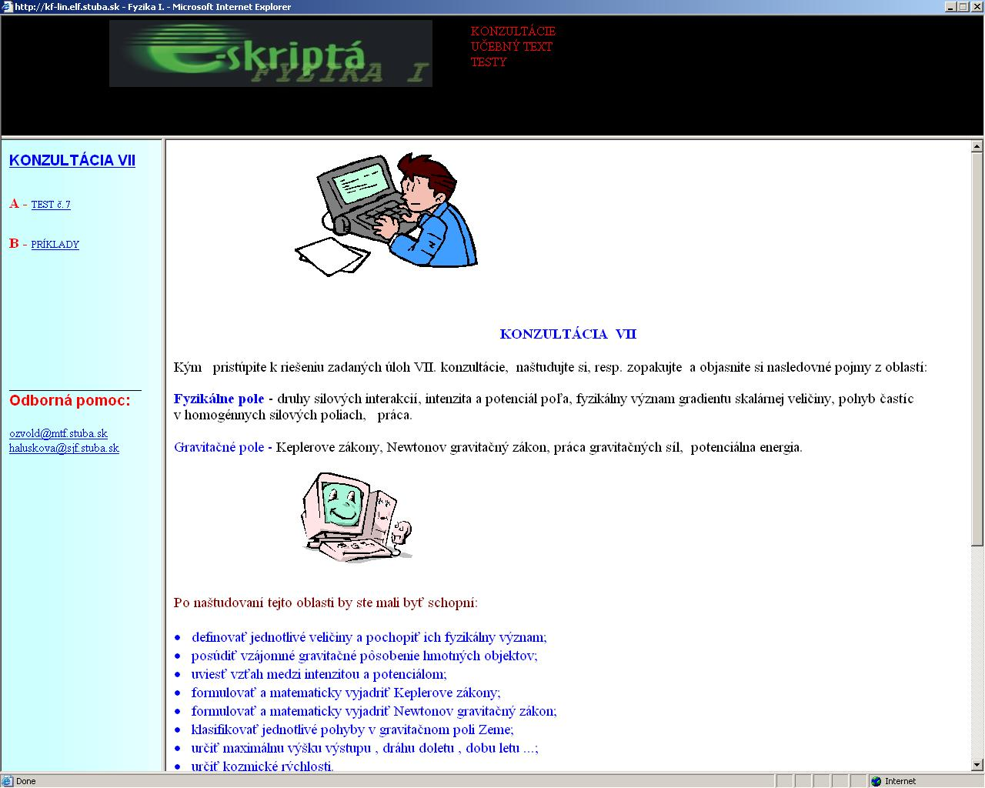
Obr. 1 - e-skriptá Fyzika I

Nejednotný vzhľad a použitie viacerých technológii spôsobuje, že e-skriptá Fyzika I na prvý pohľad pôsobia neprofesionálnym dojmom. Skriptá sú vytvorené pomocou produktov firmy Microsoft (Word, PowerPoint). Dokumenty boli uložené ako HTML a spojené do jedného celku pomocou JavaScriptu.
E-skriptá Fyzika I [10] sa skladajú z troch častí. Sú to Učebné texty, Konzultácie a Testy. Časť Konzultácie má pripraviť študentov na testy. V Učebných textoch je vysvetlená látka z oblasti fyziky. Texty sú doplnené o PowerPoint prezentácie. Formátovanie textu je jednoduché, domnievame sa však, že Word ponúka oveľa väčšie možnosti formátovania textu než aké boli použité. Testy sú vytvorené pomocou Macromedia Flash.
Tento spôsob vytvárania prezentácie informácii je jednoduchý, nenáročný na implementáciu, a preto vhodný pre technicky menej zručné osoby. Ak sa použije jednotný štýl a formátovanie textu pre všetky dokumenty, výsledná prezentácia môže byť vysoko kvalitná.
3.3.3 Cisco Networking Academy

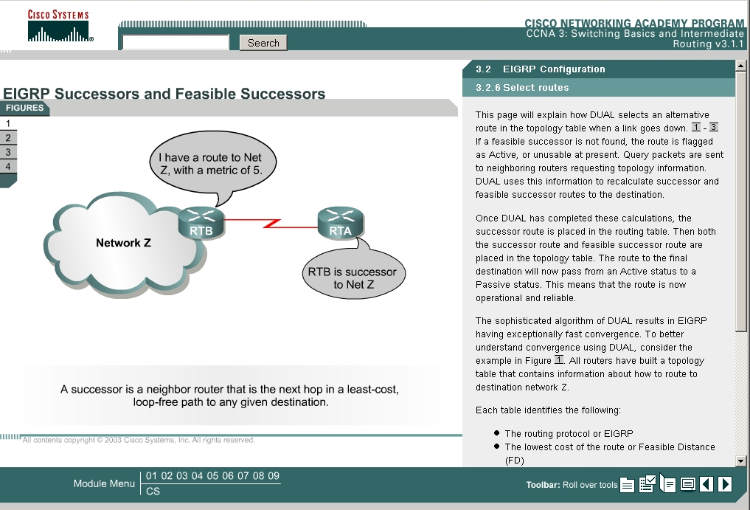
Obr. 2 - Študijný materiál Cisco Akadémie

Cisco Networking Academy [11] je rozsiahlym programom e-vzdelávania, kde sa študenti vzdelávajú najmä samoštúdiom materiálov sprístupnených na webe. Súčasťou je online testovanie a sledovanie výkonnosti študentov.
V ponuke je viacej kurzov. Študent si môže vybrať, na ktorý sa prihlási, podľa svojich schopností a podľa toho, čo ich zaujíma. Jednotlivé kurzy pozostávajú z viacerých semestrov a tie z viacerých modulov. Po prihlásení na kurz získa študent svoje osobné konto na akadémii. Niekoľkokrát za semester sa študenti stretnú so svojimi tútormi na praktickom cvičení v špeciálne pripravených laboratóriách, kde si prakticky odskúšajú, čo si predtým naštudovali. Materiály na štúdium sú kvalitne pripravené, doplnené a množstvo multimediálnych prvkov (obrázky, animácie, komentáre, ...). Vytvorené sú pomocou Macromedia Flash.
3.3.4 Multimediálna prezentácia informácii (Záverečný projekt I. Čahoja)

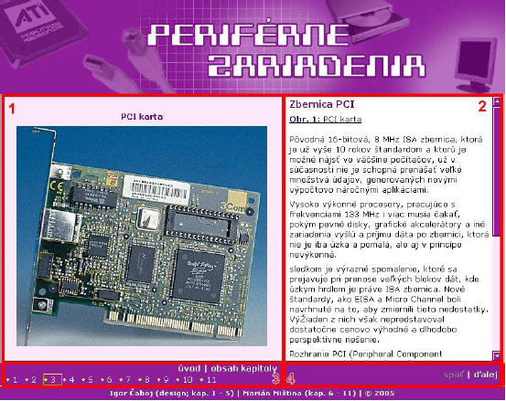
Obr. 3 - Študijná časť prezentácie Multimediálna prezentácia informácii

Cieľom tohto záverečného bakalárskeho projektu bolo analyzovať a navrhnúť riešenie prezentácie študijných materiálov z predmetu Periférne Zariadenia. Systém má poskytovať záujemcovi, okrem študijných textov a multimediálnych prvkov, aj mechanizmy na overovanie získaných vedomostí.
Tento výučbový systém by mal byť jednoduchý, fungujúci na rôznych platformách, ľahko modifikovateľný, použiteľný aj pre iné predmety a mal by sa dať intuitívne ovládať.
Základom projektu [12] je aplikácia postavená na internetových technológiách sprístupňovania informácii. (HTML, JavaScript, Flash, PHP). Vďaka tomu ju je možné ľahko zakomponovať do projektu Virtuálna Univerzita. Ďalšou výhodou takto vytvorenej prezentácie je jej platformová nezávislosť a prístupnosť z hocijakého počítača pripojeného k sieti Internet.
Práca však neposkytuje nástroj alebo návod na to, ako sa dá takýto systém vytvoriť aj pre iné predmety. Aby sa dal tento systém modifikovať, je nutné editovať zdrojové kódy. Na to je potrebná znalosť technológií (HTML, JavaScript, PHP, ...) Z toho vychádza len malá použiteľnosť tejto práce pre iné predmety (systémy). Tento projekt však môže ukázať ako sa dá takýto modul pripojiť k Virtuálnej univerzite, ktorú vytvoril Ing. Ľudovít Fülöp.

3.4 Testovanie vedomostí

Adekvátne preskúšanie študentov hrá hlavnú úlohu v efektívnosti dištančného vzdelávania. Aj pre malé triedy (30 študentov a menej), inštruktor musí vynaložiť veľa námahy na vyhodnotenie testov v rámci prijateľného časového intervalu. Ak uvažujeme o výučbe dištančnej, hodnotenie takýchto testov sprevádza veľakrát výmena e-mailových adries, aby sa zabezpečila komunikácia a spätná väzba medzi inštruktorom a študentom počas etapy hodnotenia testu. Je iba prirodzené zamyslieť sa nad možnosťou zefektívnenia a zjednodušenia procesu známkovania, čo si vyžaduje vyvinutie a zavedenie nástrojov toto umožňujúcich.
V dnešnej dobe systémy automatického známkovania sú implementované v projektoch nazývaných CBT (computer-based training), ktoré sú súčasťou komerčných multimediálnych authoringových systémov ako napríklad Authorware, Toolbook a iných. V princípe, inštruktor by mal byť schopný zálohovať, aktualizovať a načítať testy jednoducho, v príslušnom formáte, v digitálnych knižniciach (nezávislosť uloženia údajov v dokumente je preto hlavným problémom). Prístup ku knižniciam by mal byť platformovo nezávislý, knižnice by mali byť dostupné cez sieť LAN, príp. Internet. S príchodom štandardov dištančného vzdelávania ako sú napríklad SCORM a AICC sa tento problém čiastočne vyriešil. Problémom zostáva, či tvorcovia authoringových programov určených na dištančné vzdelávanie implementujú podporu spomínaných štandardov. Na druhej strane by študenti nemali byť zaťažovaní vnútornými problémami rôznych softvérových balíkov a tiež problémami s prispôsobením sa na nové prostredie zakaždým, keď sa objaví nová verzia softvéru.
S príchodom protokolu WWW ako de-facto štandardu pre dištančné vzdelávanie na univerzitách sa objavilo niekoľko WBT (web-based training) systémov zahŕňajúcich možnosti testovania/vytvárania testov. Ich výhodou bola prenositeľnosť, aj keď tieto neposkytujú toľko možností ako CBT systémy. Väčšina používa jazyk HTML, alebo jeho rozšírenia ako authoringové jazyky. Zameriavajú sa najmä na oblasť prezentovania testu ako na ich štruktúru. Z toho dôvodu s nástupom novej verzie HTML protokolu bolo niekedy potrebné zrevidovať vytvorené testy.

V tabuľke nižšie je súhrn predností a slabostí CBT a WBT systémov.

Prednosti CBT | Slabosti CBT
Grafické používateľské prostredie GUI | GUI je väčšinou platformovo závislé
Silné authoringové jazyky | Neexistuje žiaden štandard. Dokumenty vytvorené v jednom systéme nie sú kompatibilné s dokumentmi vytvorenými v inom
Použitie nielen na testovanie, le aj na výučbu vo všeobecnosti | Systémy sú veľmi drahé
Použiteľné na rozšírených platformách
Použitie štandardov ako SCORM a AICC
Tab. 2 - Vlastnosti CBT systémov
Prednosti WBT | Slabosti WBT
Väčšinou freeware alebo shareware | WBT systémy sú založené väčšinou na rozšíreniach HTML, čo znižuje prenositeľnosť a znovupoužiteľnosť pri zmene samotného HTML protokolu
Použitie WWW protokolu na doručenie inštrukcií | Vo väčšine WBT systémov authoringový jazyk nie je taký silný a je zložité vytvoriť adaptabilné testy/kvízy
Použitie štandardov ako SCORM a AICC
Tab. 3 - Vlastnosti WBT systémov

Pre účely dištančného vzdelávania sú vyhovujúce WBT systémy. Ďalej si niektoré z existujúcich riešení predstavíme.

3.4.1 WebToTest

Tento systém má webovský základ. Vychádza z programu WebToTeach [13]. Jeho cieľom je testovanie pomocou priameho písania programov. Práca prebieha prostredníctvom web prehliadača. Po prihlásení sa si študent vyberá zo zoznamu otázok jednu, na ktorú ide odpovedať. Po odoslaní odpovede sa vráti späť na zoznam otázok. Nevyriešené otázky sú označené, k vyriešeným sa študent môže vrátiť a svoju odpoveď zmeniť.
Systém WebToTest umožňuje vytvoriť programový projekt, ktorým sa dajú preveriť programátorské vedomosti študenta. Projekt sa skladá zo súborov, ktoré možno editovať, kompilovať a spúšťať. Po vytvorení programu študent prekopíruje zdrojový kód do formulára odpovede a potvrdí odoslanie, čím odpovedal na danú otázku.
Testy sú pripravované definovaním otázok a podmienok pomocou webovských formulárov. Študent nemusí vždy písať celý program sám. Je tu možnosť, keď inštruktor definuje, aký kód sa nachádza pred a za časťou, ktorú má študent doplniť. Študent potom vytvára iba časť programu, inak píše celý program sám. Program je možné skompilovať a spustiť. Vstupy sú vopred definované inštruktorom a na základe výstupu sa hodnotí správnosť programu.
Po vypracovaní testu študentom si môže inštruktor prezrieť odpovede pomocou web prehliadača. Otázky môžu byť zobrazené v poradí, v akom si ich vyberal študent alebo podľa čísiel otázok. Pre každú odpoveď sa zobrazí odhad správnosti (správne, nesprávne alebo neurčito) a poskytne inštruktorovi zmenu alebo spresnenie hodnotenia. Tak isto je zobrazená celková štatistika správnosti zodpovedaných otázok na uľahčenie určenia výslednej známky inštruktorom.

3.4.2 QUIZIT

QUIZIT [14] je systém, ktorý umožňuje inštruktorom pohodlnú tvorbu testov. Podporuje rôzne druhov otázok :
- multi-choice
- áno/nie
- priraďovanie položiek
- slovná odpoveď
Systém QUIZIT umožňuje nelineárne kladenie otázok. Toto sa nazýva adaptívne (prispôsobivé) testovanie. Možno si predstaviť, že test (postupnosť otázok) má štruktúru stromu. Otázka predstavuje uzol. Cesty, ktoré vedú z uzla von, potom predstavujú možné postupnosti otázok, ktoré budú položené študentovi na základe jeho odpovedí. Keď študent správne odpovie na otázku, tak je mu zadaná ťažšia otázka. V prípade chybnej odpovede je mu zadaná ľahšia otázka.
Testy a otázky sa definujú pomocou špeciálneho jazyka QML (QUIZIT Markup Language). QML je veľmi podobný jazyku HTML (HyperText Markup Language).

3.4.3 Automatizované testovanie vedomostí (Diplomová práca Bc. B.Mišoviča)
Tento projekt [15] vychádza z existujúcich riešení ako WebToTest, Quizit a Cyberproof, z ktorých si berie to najlepšie. Inštruktor má možnosť definovať tieto typy otázok:
- multi-answer – viacero správnych odpovedí. V prípade výberu správnej odpovede sa body pripočítajú, pri výbere nesprávnej študent získava 0 alebo záporný počet bodov
- multi-choice – študent vyberá jednu správnu odpoveď spomedzi viacerých možností. Bodové hodnotenie ako pri multi-answer
- áno/nie – študent odpovedá na otázku odpoveďou, buď áno, alebo nie. Za nesprávnu odpoveď študent nezíska žiadne body
- dopĺňanie – otázka pozostáva z textu s vynechanými slovami, ktoré má študent doplniť. Miesta, kde treba slovo doplniť sú vyznačené a je určené, aké dlhé má slovo byť. Za správne doplnenie slova sa študentovi pripočíta zadaný počet bodov. Hodnotenie robí inštruktor manuálne.
- program – odpoveďou na túto otázku je súvislý text – zdrojový kód. Inštruktor môže zadefinovať aký kód sa nachádza pred a po časti, ktorú má študent dopísať. Študent má možnosť program otestovať na vstupoch zadefinovaných inštruktorom. Hodnotenie robí inštruktor manuálne.

Otázky tvoriace test je možné zálohovať a neskôr obnoviť z tejto zálohy. K testom majú prístup iba daní študenti, ktorých vyberie inštruktor. Výber študentov robí inštruktor manuálne alebo ich načíta zo súboru. Inštruktor má možnosť výberu z troch typov testov:
  - študentovi sa zobrazia všetky otázky naraz
  - študentovi sa zobrazí stále iba jedna otázka testu
  - adaptívny test

V možnosti 1) sa študentovi zobrazí zoznam otázok, z ktorých si vyberie jednu a odpovie na ňu. Následne vyberá ďalšie a týmto spôsobom pokračuje, kým nevyrieši daný test. Existuje možnosť zadania maximálneho času na vyriešenie testu. Po jeho prekročení sa test buď vyhodnotí, alebo sa študentovi nechá možnosť dokončiť test za cenu straty určitého počtu bodov (definuje inštruktor) za každú minútu po uplynutí maximálneho času na vyriešenie testu.

Možnosť číslo 2 predstavuje situáciu, keď študent rieši otázku za otázkou bez toho, aby vedel aká bude nasledovať. Je tu možnosť nastaviť maximálny čas na vypracovanie testu a tiež nastaviť čas na vypracovanie každej z otázok. Za prekročenie časov je možné nastaviť bodový postih.

Možnosť číslo 3 predstavuje adaptívny test. To znamená, že študent rieši otázku za otázkou. Pri správnej odpovedi sa zobrazí ťažšia otázka, inak ľahšia otázka. Postupuje sa teda po binárnom grafe, kde ľavá vetva predstavuje ľahšiu cestu, pravá prestavuje náročnejšiu cestu.

Prezeranie výsledkov je umožnené inštruktorovi a každému študentovi . Inštruktor má možnosť prezerať výsledky testov každého študenta a má možnosť zmeniť hodnotenie ľubovoľnej otázky alebo celého testu. Študent má možnosť prezerať výsledky ním vyriešených testov bez možnosti menenia hodnotenia. Existuje možnosť komunikácie s inštruktorom pomocou poznámky, ktorú študent napíše k danej otázke. Na základe toho je zabezpečené možno lepšie pochopenie študentovej odpovede inštruktorom a následné ohodnotenie odpovede.

3.4.4 Toolbook Instructor

Tento produkt poskytuje komplexné authoringové riešenie na tvorbu softvérových simulácií, testov a interaktívnych e-learningových produktov.

Používateľ tohto produktu nemusí byť zdatný programátor. Celá tvorba spočíva vo výberoch z katalógov, ktoré sú v ToolBooku importované. Používateľ vyberie objekt z katalógu a nastaví mu v možnostiach požadované správanie.

ToolBook umožňuje používateľovi aj tvorbu kvízov a iných testov. Tvorba opäť spočíva vo výbere objektov z katalógov. Produkt sleduje reakcie skúšaného a na základe tohto pozorovania je možné priradiť body za zodpovedanie otázky. Existuje možnosť nastaviť bodové váhy k možným odpovediam. Tu sú podporované typy otázok:
- multi-choice – výber jednej z viacerých odpovedí
- áno/nie – výber ladnej alebo zápornej odpovede na otázku
- doplň/dopíš – v texte je vyhradené miesto na dopísanie správneho slova
- urob páry – z množiny odpovedí sprav páry
- „slider“ – presuň odpoveď na správnu odpoveď (napr. popisok) k objektu
- usporiadaj objekty – preverí študentovu schopnosť zapamätať si pozíciu objektov. Cieľom je poskladať napríklad obrázok z rôznych častí
- umiestni objekt – výhodné pri otázkach s viacerými možnými odpoveďami. Úlohou študenta je napríklad umiestniť z množiny čísel prirodzené čísla na určenú pozíciu.

Výhodou ToolBooku je podpora štandardov e-learningu. Medzi tieto štandardy patria SCORM, AICC alebo section 508. V minulosti bolo systémom CBT vyčítaná slabá až žiadna prenositeľnosť. Tento nedostatok autori produktu odstránili tým, že implementovali podporu exportu vytvoreného kurzu, testu alebo simulácie do webovskej podoby, konkrétne použitím DHTML jazyka.

3.5 Odovzdávanie prác prostredníctvom Internetu
V súčasnej forme štúdia väčšina predmetov vyžaduje odovzdanie zadaní, ktoré sa prezentujú cvičiacemu alebo sa len odovzdávajú práce v tlačenej, alebo v elektronickej forme. Proces odovzdávania študentských prác môže byť administratívne značne náročný a môže pri ňom prísť ku zlyhaniu na oboch stranách. Preto vzniká potreba aplikácie, ktorá by automatizovala a zabezpečovala spoľahlivý a pohodlnejší proces odovzdávania študentských prác.
Spôsob odovzdávania zadaní prostredníctvom Internetu poskytuje časovú a priestorovú flexibilitu, nakoľko študent nie je obmedzený vyhradeným časom a miestom pre cvičenia, ale termínom určeným cvičiacim resp. zadávateľom zadania.
Takýto systém môže odstrániť zbytočnú účasť študenta pri odovzdávaní, pre učiteľa by slúžil ako jednotný systém, kde má zhromaždené všetky vypracované zadania. Tým odpadá starosť o ich zozbieranie na médium alebo e-mailom, nedôjde tak k prípadnej strate alebo poškodeniu zadaní.
Medzi systémy na odovzdávanie študentských prác prostredníctvom Internetu spadajú všetky systémy pre zber a vyhodnocovanie informácií, ktoré sú veľmi rozšírené v komerčnej sfére, napr. Internetové obchody a burzy. V analýze sa zameriame najmä na systémy pre posudzovanie projektov vytváraných na našej fakulte, systém pre odovzdávanie študentských prác prostredníctvom Internetu, ktorý je založený na koncepcií používaného v elektronickom obchodovaní a systém pre podporu vedeckej konferencie.

3.5.1 Systém pre odovzdávanie študentských prác prostredníctvom Internetu (Záverečná práca M.Čambála)
[16] Systém „Daffy“ je realizovaný v jazyku Perl, ktorý bol inšpirovaný e-commerce aplikáciou (eToys.com) na zber a vyhodnocovanie informácií pre jej modulárnu štruktúru kódu. Používateľ komunikuje so systémom cez internetový prehliadač, všetky činnosti a požiadavky sú spracovávané Perl skriptom, ktorý komunikuje s databázovým serverom. Údaje pre používateľa sa zobrazia pomocou pripravených HTML šablón. Tento prístup je výhodný pri zmene štýlu web rozhrania systému, pričom nedochádza k žiadnym alebo minimálnym úpravám zdrojového kódu.
Systém poskytuje používateľovi kompletnú správu používateľov, skupín, predmetov, cvičení, oznamov a pod. Evidencia zadaní je realizovaná z pohľadu učiteľa a z pohľadu študenta. Učiteľ resp. cvičiaci môže vytvárať nové zadania, mazať alebo modifikovať už existujúce zadania, ktoré sú určené pre konkrétnych študentov alebo pre skupiny študentov. Pri vytváraní zadania cvičiaci určí termín odovzdania, poprípade povolí odovzdávanie po tomto termíne a spôsob pridelenia zadania študentom. Toto je realizované buď pridelením konkrétnym študentom alebo povolením registrácie zadania študentmi. Cvičiaci má k dispozícií prehľad študentov, ktorí zadanie odovzdali, a ktorí ešte nie, prípadne ktorí ho odovzdali po určenom termíne. Každé odovzdané zadanie môže cvičiaci ohodnotiť a pridať k nemu komentár.
Študent má v systéme možnosť prezerať zoznam pridelených, registrovaných a odovzdaných zadaní, registrovať si zadanie a odovzdať zadanie. Ku každému zadaniu má k dispozícií názov predmetu, meno cvičiaceho, termín odovzdania, znenie zadania, stav zadania (odovzdané/ neodovzdané) a ohodnotenie. Študent odovzdáva súbor a k nemu môže pripísať komentár, ktorý sa zobrazí zadávajúcemu pri prezeraní zadania. Ak študent zadanie odovzdáva po termíne určenom cvičiacim, je upozornený na túto situáciu alebo systém nedovolí odovzdanie, ak táto možnosť bola zamietnutá pri vytváraní zadania.
3.5.2 Softvérová podpora organizovania vedeckej konferencie

Systém [17] bol vyvíjaný na katedre informatiky a výpočtovej techniky ako tímový projekt. Mal slúžiť ako podpora pri organizovaní vedeckej konferencie. Systém organizovania vedeckej konferencie vzhľadom na svoje určenie pokrýva niektoré funkcie spoločné so systémom pre odovzdávanie študentských prác, ako sú správa skupín používateľov, odovzdanie príspevku alebo dokumentu, posudzovanie týchto článkov oponentmi, import údajov o používateľoch z externých zdrojov, archivácia údajov z databázy.
Neskôr sa smerovanie práce uberalo k realizovaniu systému na odovzdávanie projektov (záverečných, diplomových) pri nasadení v školskom prostredí. Týmto krokom sa v systéme počíta s používateľmi administrátor, študent a učiteľ.
Študent odovzdáva prácu vložením textu, poslaním súboru na server cez formulár metódou post (tzv. upload súboru). Pri odovzdávaní tiež študent zadáva abstrakt v slovenskom a anglickom jazyku, zoznam kľúčových slov, ktoré charakterizujú odovzdávanú prácu.
Systém však nepokrýva ani zďaleka celú časť životného cyklu študentských prác. Chýbajú funkcie na pridelenie prác konkrétnym študentom alebo pomocou registrácie.
Systém je postavený na architektúre klient–server v jazyku PHP s podporou relačných databáz MySQL.

3.5.3 Promasus – Systém na posudzovanie projektov v prostredí internetu
Systém, ktorý je výsledkom tímového projektu na katedre informatiky a informačných technológií na FEI STU v Bratislave [18]. Je to samostatný systém používaný na podporu odovzdávania a posudzovania záverečných a diplomových projektov na našej fakulte, ktorý má veľa spoločných znakov so systémom na odovzdávanie študentských prác. Obsahuje fázy od navrhnutia projektov, cez ich schvaľovanie, výber alebo pridelenie projektov študentom, priradenie oponentov k projektom, odovzdanie riešenia až k celkovému ohodnoteniu vypracovaného projektu.
Systém je realizovaný na viacvrstvovej architektúre využívajúcej jazyk PHP a databázové rozhranie PostgreSQL. Systém je veľmi rozsiahly, s kvalitným používateľským rozhraním.

3.5.4 WitanWeb

WitanWeb [19] je internetová aplikácia vyvinutá pre potreby zautomatizovania komunikácie súvisiacej s odovzdávaním dokumentov a procesu posudzovania na vedeckých konferenciách. Tento systém bol vyvinutý v Institute for Information Technology, National Research Council, Canada.
Systém rieši vzájomné interakcie medzi účastníkmi konferencie ako sú autori, ktorí odovzdávajú články alebo dokumenty, členovia výboru, ktorí majú prístup k všetkým funkciám systému. Prideľujú dokumenty recenzentom na posúdenie, kontrolujú ich prácu, poprípade môžu sami ohodnotiť odovzdaný dokument. Recenzenti kontrolujú, opravujú a odovzdávajú ohodnotenie im prideleným dokumentom. Anonymní používatelia nemajú konkrétnu funkciu v procese súvisiacej s vedeckou konferenciou. Majú prehľad o abstraktoch a komentároch od recenzentov publikovaných prác.
Odovzdávanie prác sa odovzdáva vo formulári, kde autor zadáva názov článku, mená autorov, komentár (abstrakt), kľúčové slová, typ práce (technická dokumentácia, študijný materiál, prehľad problematiky).
Systém je využívaný a žiadaný v praxi, bol vytvorený použitím vylepšeného Apache servera mod_perl a Mini SQL.

3.5.5 Použiteľné technológie

PHP (PHP: Hypertext Preprocessor)
Je to jednoduchý, široko rozšírený, objektovo orientovaný skriptovací jazyk, ktorý je využívaný hlavne na tvorbu web aplikácií a môže byť vnorený do HTML kódu. Poskytuje funkcie pre prácu s HTML, XML, HTTP, autentifikáciou, elektronickou poštou a podporuje široké spektrum relačných databáz. Je to skriptovací jazyk na strane servera, to znamená, že údaje sú spracované pomocou PHP funkcií servera a používateľovi sú zobrazené v internetovom prehliadači ako web stránka. Je nezávislý od hardvéru, operačného systému a internetového prehliadača, svoje funkcie poskytuje cez štandardné komunikačné rozhrania a protokoly (CGI, HTTP). Nakoľko ide o interpretovaný jazyk, jeho nevýhodou môže byť výkon.

Perl
Perl je interpretovaný, objektovo orientovaný jazyk určený na spracovanie veľkého množstva textu, prehľadávania súborov, vytváranie a získavanie dynamických dát. Používa sa na spravovanie rozsiahlych databáz v klient-server aplikáciách so širokou podporou práce so súbormi a adresármi operačného systému. Perl je realizovaný aby bol ľahko použiteľný, efektívny, prenositeľný. Je ho možné spúšťať na operačných systémoch UNIX/Linux a Windows a je voľne šíriteľný.

JSP (Java Server Page)
Je to technológia, ktorá kontroluje obsah alebo vzhľad webových stránok pomocou servlet-ov. Sú to malé programy umiestnené na web stránke a sú spúšťané na web serveri, čím modifikujú danú stránku ešte pred tým ako je poslaná používateľovi. Za túto technológiu zodpovedá Sun Microsystems, výrobcovia jazyku Java. JSP je porovnateľný s technológiou Active Server Page (ASP) od Microsoft-u. Zatiaľ čo JSP volá Java programy, ktoré sa vykonávajú na strane web servera, ASP obsahujú skripty (VBScript alebo JScript), ktoré sú interpretované prekladačom skôr ako je stránka poslaná používateľovi.

3.6 Zhrnutie

V analýze problematiky boli postupne spomenuté najdôležitejšie prvky, ktoré by mal obsahovať systém, ako je virtuálna univerzita. Analýza výučbových systémov nám dala návod aké funkcie by mala univerzita obsahovať. Ide hlavne o možnosť obohatiť štúdium o rôzne fóra, slovníky, zaujímavé riešenia testov a zaujímavú prezentáciu študijných materiálov. Mohli sme takisto zistiť, ako taký systém funguje, akých má používateľov, prípadne ktoré jeho nástroje sú efektívne.
V ďalšej časti sa venujeme aplikáciám, ktoré sa používajú na FIIT STU. Analýza tejto témy je prospešná hlavne z dôvodu poznania existujúcich riešení a samozrejme vedomosti získané analýzou nám pomôžu pri ďalšej tvorbe nášho systému. V budúcom riešení projektu sa môžu v závislosti od pokročilosti implementácie vyskytnúť otázky, či je možné použiť zmienené systémy, alebo si z nich iba zobrať príklad a už v špecifikácii navrhnúť postupy, ktoré by z nich vyplývali.
Multimediálna prezentácia vedomostí je neoddeliteľnou súčasťou virtuálnej univerzity. Napriek tomu, že nie je vhodné aby sme priamo použili systémy spomenuté v analýze, zistené poznatky sú veľkým prínosom a inšpiráciou pre návrh vytvorenie nášho vlastného prezentačného modulu.
Analyzované systémy na odovzdávanie zadaní prostredníctvom Internetu nám poskytli dôležité informácie o štruktúre systémov pre zber a vyhodnocovanie informácií ako aj o údajoch, ktoré sa využívajú v celej virtuálnej univerzite. Tiež sme získali prehľad o technológiách akými sú podobné systémy realizované. V našom prípade môžeme prepojiť odovzdávanie študentských prác s testovacím modulom, kde zadania sú, je len iný typ testu.
Testovanie je dôležitou časťou virtuálnej univerzity. Učiteľ musí mať možnosť overiť vedomosti študentov. Pretože ide o štúdium dištančné, nedochádza okrem výnimiek k fyzickému kontaktu. V analýze sme sa zaoberali niekoľkými systémami, ktoré sa v dnešnej dobe používajú a ktoré riešia problematiku testovania študentov v dištančnej forme štúdia. Zistili sme výhody adaptívnych testov, ktoré vhodným spôsobom overia vedomostí študentov, ktorí nepochopili problematiku tak dobre ako ostatní. Testovanie v dištančnej forme štúdia podporuje niekoľko typov otázok. Väčšinou sa zabúda, alebo je problém pridať podporu otázky typu program, kde by mal študent možnosť napísať a odovzdať zdrojový kód. Z analýzy sme získali dostatok vedomostí a nápadov, ktoré využijeme pri návrhu virtuálnej univerzity.

4 Špecifikácia

V tejto kapitole sa zaoberáme funkcionálnymi a nefunkcionálnymi požiadavkami na navrhovaný systém virtuálnej univerzity.

4.1 Funkcionálne požiadavky

Uchádzač
Predstavuje prvého používateľa systému. Je to záujemca o štúdium. Do kontaktu so systémom sa dostáva prostredníctvom web rozhrania virtuálnej univerzity. Má právo prezerať informácie o univerzite a nástenku univerzity, ktorú napĺňa pracovník ŠO. Uchádzač má možnosť prihlásiť sa na štúdium prostredníctvom funkcie registrácia. Po vyplnení všetkých požadovaných údajov sa odošle registračný formulár databázovému serveru, kde sa archivuje. Diagram prípadov použitia pre hráča uchádzač je zobrazený nižšie (obr. 4).

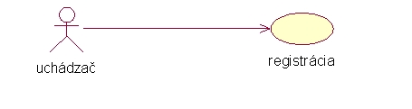
Obr. 4 - Diagram prípadov použitia pre uchádzača

Administrátor
Tak ako v každom systéme, pozícia administrátora je pozíciou neobmedzených možností. Administrátor zasahuje priamo do štruktúry systému aj prostredníctvom iných nástrojov ako ponúka samotný systém virtuálnej univerzity. Ide najmä o správu databázového servera, webového servera a iných softvérových produktov, ktoré zabezpečujú funkčnosť systému virtuálnej univerzity. Okrem spomenutých funkcií administrátor vytvára entitu pracovníka ŠO, t.j. vytvorí konto pre tohto hráča a naplní príslušné údajové štruktúry informáciami o ňom. Administrátorovi neboli pridelené funkcie vytvorenia študenta, učiteľa alebo predmetu. Túto činnosť bude vykonávať pracovník ŠO, ktorému systém na to ponúkne príslušné nástroje. Administrátor má ďalej za úlohu pravidelne zálohovať celú databázu a dbá na to, aby nedošlo k strate údajov. Pod funkciou zálohovanie patrí aj import zo zálohy. Formát zálohy bude špecifikovaný neskôr. Pre zrýchlenie práce so systémom je potrebná funkcia vyhľadávania. Nakoniec spomeňme funkciu, ktorá nesmie chýbať v žiadnom systéme rozoznávajúcom viac typov používateľov. Ide o prihlásenie sa do systému. Prihlásenie je zložitá funkcia systému. Hoci ide iba o zadanie dvoch údajov, funkcia je schopná overiť totožnosť používateľa a na jej základe systém sprístupní používateľovi iba tie funkcie, na ktoré má právo a ktoré môže využívať. Na prihlásenie sú kladené aj iné požiadavky, ktoré sú spomenuté v kapitole 4.2.3. Obrázok nižšie zobrazuje diagram prípadov použitia pre hráča administrátor (obr. 5).

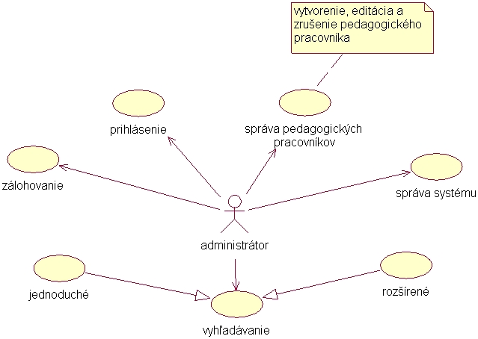
Obr. 5 - Diagram prípadov použitia pre administrátora
Pracovník ŠO
Tento hráč bude pravdepodobne najviac pracovne vyťažený. V systéme bude zastávať pozíciu úradníka. Po prihlásení ho systém identifikuje ako pracovníka ŠO a povolí mu tieto funkcie:
- zálohovanie – ide o import a export informácií o predmetoch, učiteľoch a študentoch
- zápis predmetov – je potvrdenie študentom zapísaných predmetov a riešenie problémových situácií - napríklad keď si študent zapíše predmet vyššieho alebo nižšieho semestra, ktorý ešte neabsolvoval
- správa nástenky – pracovník ŠO spravuje nástenku univerzity. Tu umiestňuje informácie týkajúce sa univerzity vo všeobecnosti, napríklad dátum promócií alebo zoznam prijatých študentov a iné.
- správa študentov – spomeňme najmä funkciu registrácia, ktorá predstavuje potvrdenie alebo zamietnutie žiadosti uchádzača o štúdium na univerzite. Okrem toho sú tu funkcie pre vytvorenie, editáciu a zrušenie entity konkrétneho študenta zo systému.
- správa učiteľov – ide o vytvorenie, editovanie alebo zrušenie entity konkrétneho učiteľa
- správa predmetov – tak ako pri správe učiteľa aj tu ponúka systém funkcie pre vytvorenie, editovanie a zrušenie entity konkrétneho predmetu. Je tu možnosť prideliť predmet učiteľovi.
- editácia profilu – je funkcia umožňujúca používateľovi zmeniť alebo opraviť niektoré údaje o sebe, ktoré sú v systéme uložené.
- Vyhľadávanie – táto funkcia slúži na zefektívnenie práce pracovníka ŠO

Na obrázku je zobrazený diagram prípadov použitia pre tohto hráča (obr. 6)
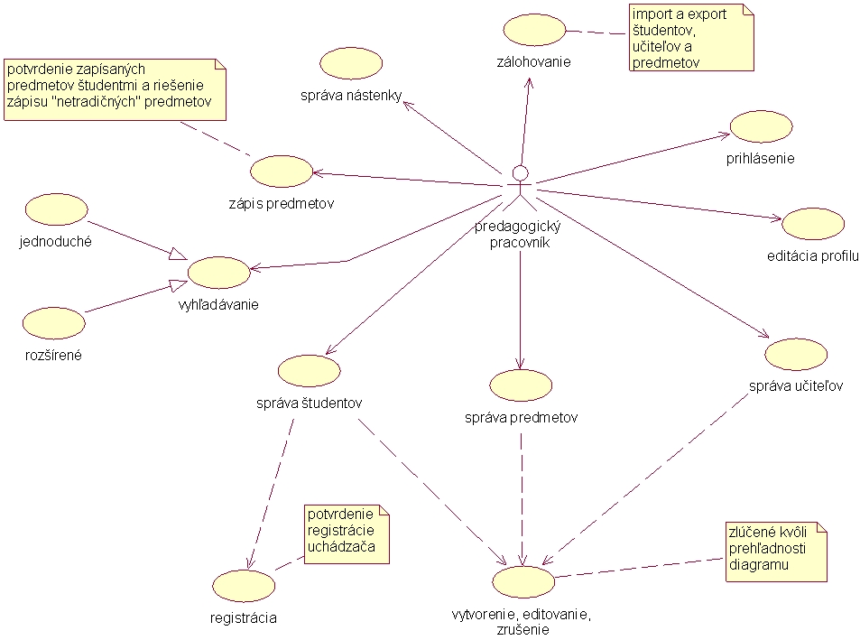
Obr. 6 - Diagram prípadov použitia pre pracovníka ŠO

Učiteľ

Učiteľovou úlohou je výučba predmetov a miera jeho schopností sa podieľa na štandarde a úrovni univerzity. Po vyplnení prihlasovacích údajov ho systém identifikuje ako učiteľa a povolí mu prístup k určitým funkciám. Tie si teraz stručne opíšeme. Učiteľ má právo prezerať si študijné materiály všetkých predmetov. V tomto smere sa podobá študentovi, ktorý absolvoval všetky predmety univerzity. Nemá prístup k testom, resp. nemôže sa zúčastniť testu z ľubovoľného predmetu. Hlavnou a nosnou funkciou pre učiteľa je správa predmetov. Učiteľovi bude pridelený predmet pracovníkom ŠO. Následne učiteľ naplní predmet študijnými materiálmi. Túto možnosť mu ponúkne funkcia správa študijných materiálov. Pri tejto činnosti mu môže pomôcť funkcia vyhľadávania. Učiteľ má k dispozícii nástenku predmetu, kde uverejňuje oznamy dôležité pre študentov, napríklad dátum testu alebo odovzdania zadania. Funkcia správa testov mu ponúkne možnosť vytvoriť určitý typ testu pre študentov. Funkcia hodnotenie umožní zrevidovať automatické ohodnotenie študenta systémom a prideliť hodnotenie u otázok, ktoré systém automaticky nebude vedieť ohodnotiť. Komunikáciu so študentmi zabezpečuje funkcia konzultácie. Učiteľ má k dispozícii aj slovník pojmov k danému predmetu, do ktorého môže ako jediný prispievať a ktorý bude určite veľkou pomocou pri štúdiu daného predmetu. Slovník bude možné samozrejme aj prezerať. Učiteľ má možnosť zmeniť niektoré údaje o sebe (e-mailová adresa, adresa bydliska a.i.). Na zmenu ostatných bude musieť požiadať pracovníka ŠO. Funkcia vytvorenie kurzu dáva možnosť učiteľovi prezentovať svoje vedomosti študentom z oblastí, z ktorých mu nebol pridelený predmet. Ide o zjednodušenie entity predmet. Kurz bude opísaný v ďalších kapitolách, v ktorých vysvetlíme, aké má vlastnosti a v čom sa líši od predmetu. Na obrázku nižšie môžete vidieť diagram prípadov použitia pre hráča učiteľ (obr. 7).
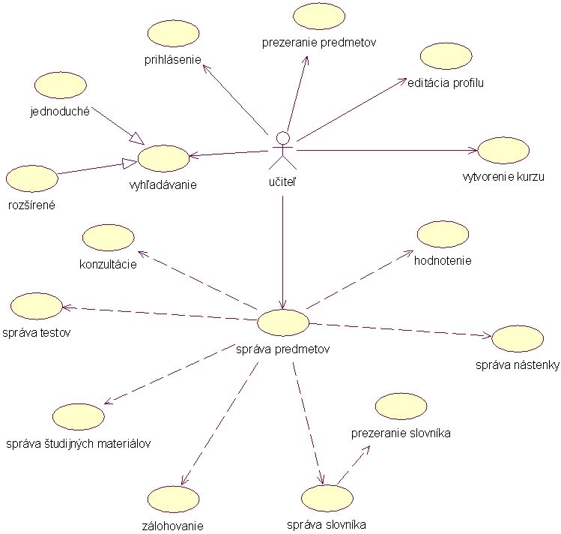
Obr. 7 - Diagram prípadov použitia pre učiteľa

Študent

Predstavuje najpočetnejšiu skupinu používateľov. Študentom sa môže stať uchádzač po akceptovaní pracovníkom ŠO schválenej žiadosti o štúdium. Uchádzač tak získa prihlasovacie meno a heslo do systému a stáva sa študentom. Po prihlásení sa do systému s ním môže pracovať. V priebehu štúdia sa môžu stať niektoré informácie o študentovi neaktuálne, preto je študentovi umožnené tieto zmeniť. Má k dispozícii funkciu zápis predmetov, pomocou ktorej si vyberie predmety, ktoré má záujem študovať. Zápis predmetov musí prejsť určitým procesom schválenia pracovníkom ŠO. Po absolvovaní tohto procesu sa zapísané predmety objavia v elektronickom indexe študenta. V ňom študent môže nájsť informácie nielen o zapísaných predmetoch, ale aj informácie o kurzoch a absolvovaných predmetoch. Štúdium predmetu zabezpečuje funkcia prezeranie študijných materiálov. V prípade nejasností sa študent môže obrátiť na učiteľa pomocou funkcie konzultácie alebo ak ide o termín, ktorému nerozumie, môže ho nájsť v slovníku k predmetu (funkcia prezeranie slovníka). Odovzdávanie zadaní realizuje funkcia s rovnomenným názvom, ktorá zabezpečí, aby sa vypracované zadanie dostalo k učiteľovi na ohodnotenie. Predmetu je pridelená nástenka, z ktorej sa študent môže dozvedieť rôzne užitočné informácie, napríklad dátum odovzdania zadania alebo dátum testu. Funkcia testovanie umožňuje študentovi zúčastniť sa testu z predmetu, ktorý študuje. Hodnotenie testu si študent dokáže pozrieť pomocou funkcie prezeranie hodnotenia, kde sú uložené všetky absolvované testy daného predmetu. Funkcia vyhľadávanie pomôže študentovi nájsť potrebnú informáciu rýchlo a jednoducho. Na obrázku nižšie je zobrazený diagram prípadov použitia (obr. 8).

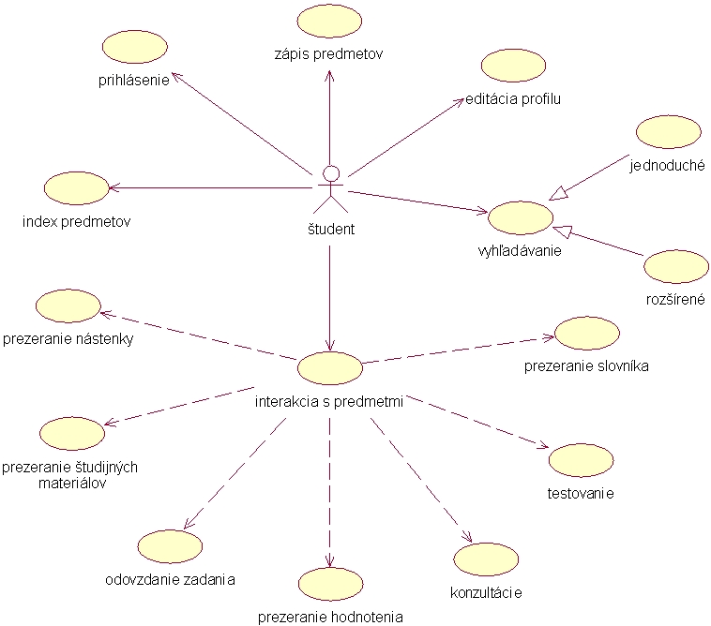
Obr. 8 - Diagram prípadov použitia pre študenta

4.2 Ďalšie požiadavky

Pretože sa predpokladá vysoká dostupnosť informácií, ktoré systém zbiera, mal by byť tento systém navrhnutý ako sieťová aplikácia. To predpokladá využitie sietí LAN (local area network) a WAN (wide area network). K systému by sa malo dať pristupovať cez lokálnu školskú sieť (hlavne pre učiteľov a zostavovateľa), ale aj pomocou Internetu (napr. pre študenta). Tieto formy prístupu k informáciám vyžadujú vypracovať bezpečnostný projekt, keďže informácie, ktoré má systém k dispozícii, sú osobné. Systém preto bude poskytovať primerané zabezpečenie a aj prístup pomocou Internetu bude šifrovaný. Zmenší sa pravdepodobnosť úniku informácií. Systém bude disponovať tiež rozsiahlou štruktúrou prístupových práv, aby každý používateľ mal k dispozícii len tie informácie, ktoré potrebuje a žiadne iné (tie by ani nemal vidieť). Neprihlásený používateľ nemá žiadne práva. Systém nedovoľuje anonymnej osobe, t.j. neprihlásenému používateľovi, akýkoľvek prístup k funkciám systému, s výnimkou prihlásenia sa a podania žiadosti o štúdium.
Systém by mal mať prepracovanú sadu formulárov, ktoré sú estetické a obsahujú len potrebné informácie. Sú efektívnou súčasťou systému s prehľadným rozhraním, ktoré umožní príjemnú prácu s ním. Funkcie tlačidiel musia byť jasné a jednoznačné, ich rozmiestnenie logické.

4.2.1 Požiadavky na hardvérové vybavenie

Server:
minimálne požiadavky závisia od počtu študentov a predmetov
odporúčaná konfigurácia:
- 1 GHz procesor
- 1 GB RAM pamäte
- 250 GB disk
- 100Mbit sieťové pripojenie do Internetu

Klient:
- najmenej Pentium 100MHz, 32MB RAM pamäte
- pevný disk
- pripojenie do Internetu 128kbit a viac

4.2.2 Požiadavky na softvérové vybavenie

Z hľadiska servera je potrebné, aby boli nainštalované programy, ktoré umožnia virtuálnej univerzite správnu a bezproblémovú prevádzku. V prvom rade musí byť nainštalovaný operačný systém (bezpečnosť je vítaná), na ktorom bude bežať webový server a databázový server spravujúci databázu virtuálnej univerzity. Oba serveri by mali podporovať zabezpečené pripojenie, napríklad cez TLS/SSL. Ďalšie programové vybavenie závisí od požiadaviek učiteľov (pôjde pravdepodobne o rôzne simulátory a kompilátory). Riešením týchto požiadaviek sa zaoberá administrátor.
Z hľadiska používateľa sa vyžaduje operačný systém, na ktorom bude nainštalovaný webový prehliadač podporujúci zabezpečené pripojenie. Iné programové vybavenie závisí od požiadaviek na predmet (ide o rôzne formáty dokumentov použitých ako študijné materiály)

4.2.3 Požiadavky na bezpečnosť

Pripojenie na server bude zabezpečené protokolom TLS/SSL. Požívatelia budú rozdelení do skupín s rôznymi prístupovými právami pre zabezpečenie korektného prístupu k informáciám. Identifikácia používateľov je realizovaná prihlasovacím mechanizmom. Heslá pre prístup budú uložené v databáze vo forme reťazca vytvoreného pomocou hash funkcie MD5.

5 Hrubý návrh
V tejto kapitole sme navrhli hrubý návrh riešenia. Ten pozostáva zo vstupov a výstupov systému, jeho architektúry, logického a fyzického modelu.

5.1 Vstupy a výstupy systému
Vstupnými údajmi sú všetky informácie, ktoré sú spojené s používateľmi a ich činnosťou v systéme.
Za výstupné údaje sú považované všetky informácie poskytnuté používateľovi, čo predstavuje všetky vstupné údaje a údaje vygenerované systémom.

5.2 Architektúra systému
Schematické znázornenie architektúry navrhovaného klient – server systému je znázornený na obrázku 9:

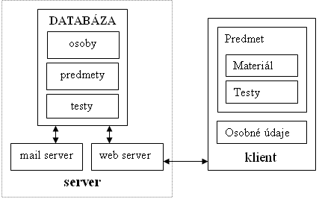
Obr. 9 - Architektúra systému

5.3 Logický model

Najdôležitejšou entitou je entita predmet. Vyučuje ho jeden, alebo viac zamestnancov. Aby študent mohol absolvovať predmet, musí ho mať zapísaný. Každý predmet ma pridelené práve jedno fórum a poskytuje materiály potrebné pre štúdium. Na nástenku každého predmetu je možné pridať niekoľko záznamov. Zamestnanec má možnosť pridávať ľubovoľný počet záznamov do slovníka. Je tak isto ako študent presným vymedzením entity osoba. Každý predmet má pridelené absolvované testy, tie pozostávajú z viacerých testov.

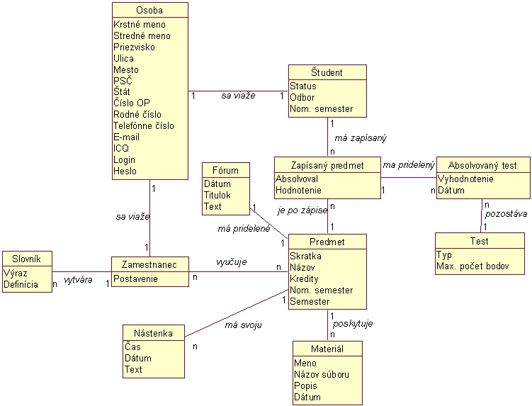
Obr. 10 - Logický model údajov

Osoba
Entita uchovávajúca informácie spoločné pre všetky osoby evidované v systéme. Informácie z tejto entity následne preberajú entity Študent a Zamestnanec.

Zamestnanec
Táto entita predstavuje rozšírenie osoby pre všetkých zamestnancov fakulty. Rozšírenie predstavuje atribút postavenie, ktorý určuje, či sa jedná o učiteľa, alebo o pracovníka ŠO.

Študent
Predstavuje presné vymedzenie osoby pre študentov fakulty.

Slovník
Obsahuje slovník pojmov všetkých predmetov, ktoré pridávajú jednotliví učitelia.

Nástenka
Entita Nástenka obsahuje informácie (novinky) ku jednotlivým predmetom, ktoré spravuje učiteľ, prípadne pracovník ŠO.

Fórum
V tejto entite budú uchovávané jednotlivé príspevky študentov a učiteľov, ktoré boli pridané do fóra pre konkrétny predmet. Fórum bude spravovať učiteľ predmetu a prispievať budú môcť študenti.

Zapísaný predmet
Vytvorenie tejto entity odráža nutnosť vytvoriť spojovaciu tabuľku medzi predmetom a študentom. Každý študent totiž môže mať zapísaných viac predmetov a zároveň jeden predmet študuje súčasne viacero študentov.

Predmet
V tabuľke pod touto entitou budú uchovávané jednotlivé predmety vyučujúce sa na fakulte, ktoré si môžu študenti zapisovať. Predmet s indexom nula v tabuľke je chápaný ako univerzita. Možné využitie spočíva napríklad pri nástenke univerzity, ktorú spravuje pracovník ŠO. Špeciálny prípad predmetu je kurz. Jedná sa o zjednodušenú verziu predmetu. Na kurz neprebieha zápis a výsledky z neho nie sú zaznamenávané.

Materiál
Ku každému predmetu bude možné pridať viacero materiálov (prednášky, texty zadaní, rozdelenia študentov na cvičenia a pod.) v rôznych formátoch. Informácie o nich sa uložia v tabuľke, ktorú predstavuje entita Materiály.

Hodnotenie
Hodnotenia budú obsahovať záznamy so stupnicami bodov a prislúchajúcou známkou.

Absolvovaný test
Na tomto mieste sa budú spájať údaje z výsledku testov s údajmi z tabuľky hodnotení a na ich základe sa vyhodnotí úspešnosť testu.

5.4 Fyzický model
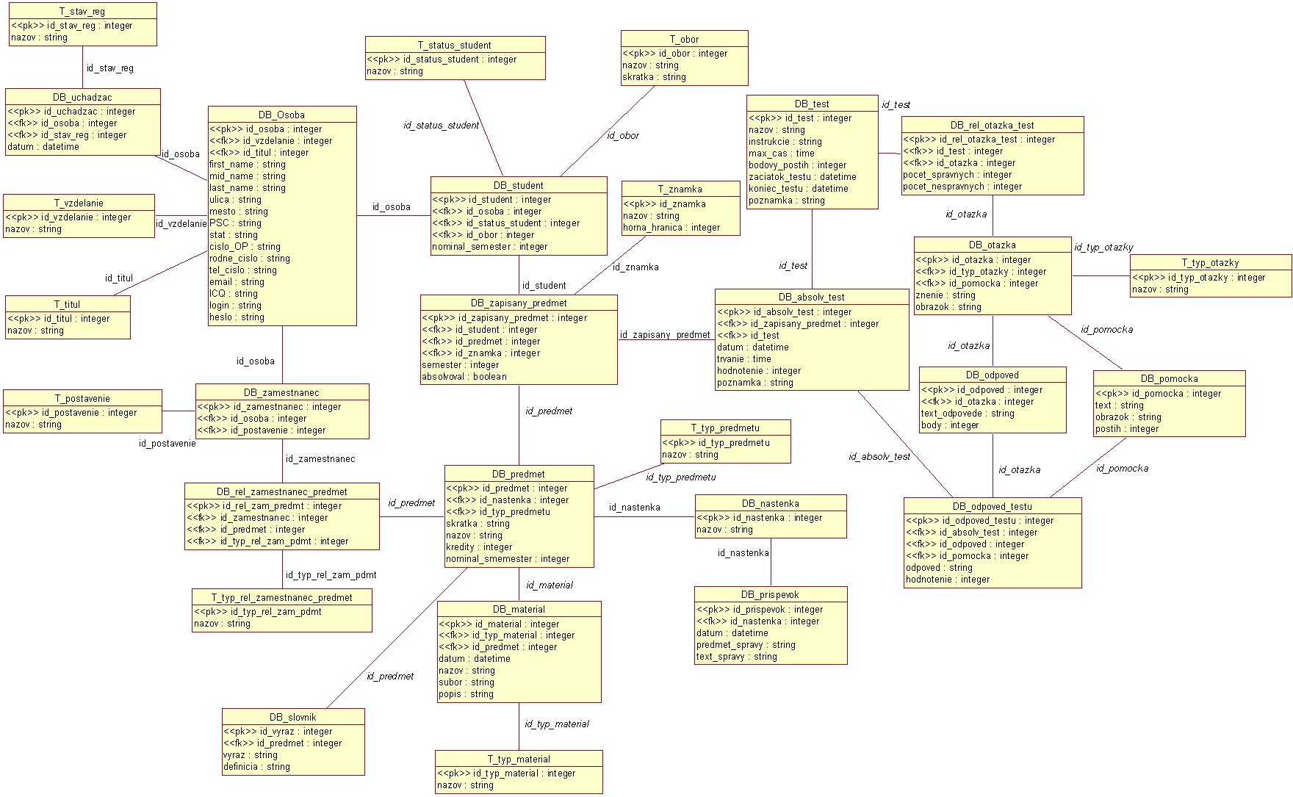

5.4.1 Opis fyzického modelu údajov

Pri návrhu modelu údajov bola zvolená nasledujúca notácia:
- tabuľky začínajúce T_ predstavujú množiny, ktoré sú vymenované vopred a nie je možné ich napĺňať. Zmeniť ich môže jedine administrátor.
- tabuľky začínajúce na DB_ predstavujú živé údaje, s ktorými je možné manipulovať pomocou funkcii navrhovaného systému.
Model údajov bol navrhnutý s ohľadom na efektívnosť, správnosť, funkčnosť a konzistenciu.

5.4.2 Opis tabuliek

Údaje o všetkých osobách sú v tabuľke DB_osoba (Tab. 4), či už sa jedná o zamestnancov, študentov alebo uchádzačov. Údaje do tabuľky sa získajú z registrácie uchádzačov prípadne zamestnancov. Login a heslo sa generuje automaticky.

Atribút | Popis | Povinný
id_osoba | primárny kľúč | áno
id_vzdelanie | kľúč do tabuľky T_vzdelanie | áno
id_titul | kľúč do tabuľky T_titul | nie
first_name | krstné meno | áno
mid_name | stredné meno | nie
last_name | priezvisko | áno
ulica | adresa trvalého bydliska | áno
mesto | adresa trvalého bydliska | áno
PSC | adresa trvalého bydliska | áno
stat | adresa trvalého bydliska | áno
cislo_OP | číslo občianskeho preukazu | áno
rodne_cislo | rodné číslo | áno
tel_cislo | telefónne číslo | nie
email | adresa elektronickej pošty | áno
ICQ | I seek you číslo | nie
login | heslo | nie
heslo | prihlasovacie meno | nie
Tab. 4 - Tabuľka DB_osoba

Obsahom tabuľky T_vzdelanie (Tab. 5) sú typy dosiahnutého vzdelania. Možné typy sú základné, stredoškolské, vysokoškolské.

Atribút | Popis | Povinný
id_vzdelanie | primárny kľúč | áno
nazov | názov, označenie vzdelania | áno
Tab. 5 - Tabuľka T_vzdelanie

Tabuľka T_titul (Tab. 6) obsahuje zoznam titulov ktoré možno priradiť osobe. Možné tituly sú Bc, Ing, doc, prof, Mgr, MuDr, Dr, PhD, Acad. Arch., Ing. arch., CSc, Mgr. art. .

Atribút | Popis | Povinný
id_titul | primárny kľúč | áno
nazov | názov, označenie titulu | áno
Tab. 6 - Tabuľka T_titul

Ak sa osoba uchádza o štúdium na univerzite vytvorí sa dočasný záznam v DB_uchadzac (Tab. 7). Tento záznam sa aktualizuje podľa stavu prijímacieho konania.

Atribút | Popis | Povinný
id_uchadzac | primárny kľúč | áno
id_osoba | kľúč do tabuľky DB_osoba | áno
id_stav_reg | kľúč do tabuľky T_stav_reg | áno
datum | dátum prijatia registrácie | áno
Tab. 7 - Tabuľka DB_uchadzac

Obsahom tabuľky T_stav_reg (Tab. 8) sú typy stavu registrácie. Navrhované stavy sú registrovaný a prijatý.

Atribút | Popis | Povinný
id_stav_reg | primárny kľúč | áno
Nazov | názov, označenie stavu registrácie | áno
Tab. 8 - Tabuľka T_stav_reg

Ak je uchádzač o štúdium prijatý, vytvorí sa pre osobu záznam v DB_student (Tab. 9). Tu sa vedie záznam počas celej doby štúdia. Po jeho absolvovaní sa zmení status.

Atribút | Popis | Povinný
id_student | primárny kľúč | áno
id_osoba | kľúč do tabuľky DB_osoba | áno
id_status_student | kľúč do tabuľky T_status | áno
is_obor | kľúč do tabuľky T_obor | áno
nominalny_semester | nominálny semester študenta | nie
Tab. 9 - Tabuľka DB_student

Obsahom tabuľky T_status_student (Tab. 10) sú stavy študenta. Možné stavy štúdia študenta sú študujúci, absolvent.

Atribút | Popis | Povinný
id_status_student | primárny kľúč | áno
nazov | názov, označenie stavu študenta | áno
Tab. 10 - Tabuľka T_status_student

Tabuľka T_obor (Tab. 11) obsahuje zoznam študijných oborov fakulty.

Atribút | Popis | Povinný
id_obor | primárny kľúč | áno
nazov | názov, označenie oboru | áno
Skratka | skratka študijného oboru | áno
Tab. 11 - Tabuľka T_obor

V tabuľke DB_zapisany_predmet (Tab. 12) sú evidované zapísané predmety študentov.

Atribút | Popis | Povinný
id_zapisany_predmet | primárny kľúč | áno
id_student | kľúč do tabuľky DB_student | áno
id_predmet | kľúč do tabuľky DB_predmet | áno
id_znamka | kľúč do tabuľky T_znamka | áno
semester | číslo semestra v ktorom má predmet zapísaný | áno
absolvoval | označuje či študent absolvoval predmet a v ktorom semestri | áno
Tab. 12 - Tabuľka DB_zapisany_predmet
Tabuľka T_znamka (Tab. 13) zaznamenáva hodnotiaci systém predmetov. Jednotlivé záznamy tabuľky sú bodová hranica a jej označenie.

Atribút | Popis | Povinný
id_znamka | primárny kľúč | áno
nazov | označenie hodnotenia pre počet bodov | áno
horna_hranica | maximálna hranica pre dané hodnotenie | nie
Tab. 13 - Tabuľka T_znamka

Záznam o absolvovanom teste študenta k predmetu je vedený v tabuľke DB_absolv_test (Tab. 14). Údaje tabuľky sú naplnene automaticky po absolvovaní testu študentom. Učiteľ môže zmeniť hodnotenie testu podľa vlastného uváženia..

Atribút | Popis | Povinný
id_absolv_test | primárny kľúč tabuľky | áno
id_zapisany_predmet | cudzí kľúč do tabuľky DB_zapisany_predmet | áno
id_test | cudzí kľúč do tabuľky DB_test | áno
datum | dátum a čas vypracovania testu | áno
trvanie | trvanie vypracovania v minútach | áno
hodnotenie | bodové ohodnotenie vypracovaného testu | áno
poznamka | poznámka pre študenta (napr. pri zmene hodnotenia) | nie
Tab. 14 - Tabuľka DB_absolv_test

Dostupné testy k predmetom sú uložené v tabuľke DB_test (Tab. 15). Údaje v tabuľke sú napĺňané učiteľom ktorý vytvára test.

Atribút | Popis | Povinný
id_test | primárny kľúč tabuľky | áno
nazov | stručný názov testu kvôli prehľadnosti | nie
instrukcie | začiatočné inštrukcie testu (akým spôsobom sa bude hodnotiť, koľko je správnych odpovedí a.i.) | nie
max_cas | maximálny čas na vypracovanie testu | nie
bodovy_postih | bodový postih za prekročenie maximálneho času na vypracovanie | nie
zaciatok_testu | dátum a čas začiatku testu, prípadne zadania | áno
koniec_testu | dátum a čas, dokedy je potrebné test vypracovať alebo odovzdať zadanie | áno
poznamka | poznámka k testu zadaná učiteľom | nie
Tab. 15 - Tabuľka DB_test

Tabuľka DB_rel_otazka_test (Tab. 16) predstavuje reláciu medzi testom a otázkami. Údaje sú generované automaticky. Učiteľ určí počet správnych a nesprávnych odpovedí, ktoré sa vyberú k danej otázke.

Atribút | Popis | Povinný
id_rel_otazka_test | primárny kľúč tabuľky | áno
id_test | cudzí kľúč do tabuľky DB_test | áno
id_otazka | cudzí kľúč do tabuľky DB_otazka | áno
pocet_spravnych | počet správnych odpovedí | áno
pocet_nespravnych | počet nesprávnych odpovedí | áno
Tab. 16 - Tabuľka DB_rel_otazka_test

Množina dostupných otázok je uložená v tabuľke DB_otazka (Tab. 17). Tabuľka je napĺňaná učiteľom.

Atribút | Popis | Povinný
id_otazka | primárny kľúč tabuľky | áno
id_typ_otazky | cudzí kľúč do tabuľky T_typ_otazky | áno
id_pomocka | cudzí kľúč do tabuľky DB_pomocka | nie
znenie | slovné znenie otázky, zadania | áno
obrazok | cesta k obrázku | nie
Tab. 17 - Tabuľka DB_otazka

Obsahom tabuľky T_typ_otazky (Tab. 18) sú typy otázky. Možné typy otázky sú multichoice, multianswer, yes/no, zadanie, answer.

Atribút | Popis | Povinný
id_typ_otazky | primárny kľúč tabuľky | áno
nazov | typ otázky alebo zadanie | áno
Tab. 18 - Tabuľka T_typ_otazky

Tabuľka DB_odpoved (Tab. 19) predstavuje množinu možných odpovedí k otázke. Text odpovede a bodové ohodnotenie zadáva učiteľ. Bodové ohodnotenie môže byť aj záporne v prípade nesprávnej odpovede.

Atribút | Popis | Povinný
id_odpoved | primárny kľúč tabuľky | áno
id_otazka | cudzí kľúč do tabuľky DB_otazka | áno
text_odpovede | znenie odpovede | áno
body | bodové ohodnotenie odpovede (kladné alebo záporné) | áno
Tab. 19 - Tabuľka DB_odpoved

Každá otázka môže obsahovať pomôcku. Uchovávajú sa v tabuľke DB_pomocka (Tab. 20). Učiteľ volí bodový postih za použitie pomôcky v otázke (<= 0).

Atribút | Popis | Povinný
id_pomocka | primárny kľúč tabuľky | áno
text | slovné znenie pomôcky | áno
obrazok | cesta k obrázku pomôcky | nie
postih | bodový postih za použitie pomôcky | nie
Tab. 20 - Tabuľka DB_pomocka

Množina odpovedí na otázky testu absolvovaného študentom je zapísaná v tabuľke DB_odpoved_testu (Tab. 21). Hodnoty tabuľky sú napĺňané automaticky okrem hodnotenia, ktoré určí učiteľ.

Atribút | Popis | Povinný
id_odpoved_testu | primárny kľúč tabuľky | áno
id_absolv_test | cudzí kľúč do tabuľky DB_absolv_test | áno
id_odpoved | cudzí kľúč do tabuľky DB_odpoved | nie
id_pomocka | cudzí kľúč do tabuľky DB_pomocka | nie
odpoved | cesta k súboru s odpoveďou | nie
hodnotenie | bodové ohodnotenie odpovede | nie
Tab. 21 - Tabuľka DB_odpoved_testu

Zoznam zamestnancov je v tabuľke DB_zamestnanec (Tab. 22). Je napĺňaná automaticky. Postavenie zamestnanca určuje poverená osoba (pracovník ŠO, administrátor).

Atribút | Popis | Povinný
id_zamestnanec | primárny kľúč tabuľky | áno
id_osoba | cudzí kľúč do tabuľky DB_osoba | áno
id_postavenie | cudzí kľúč do tabuľky T_postavenie | áno
Tab. 22 - Tabuľka DB_zamestnanec

Zoznam postov zamestnanca predstavuje tabuľka T_postavenie (Tab. 23).

Atribút | Popis | Povinný
id_postavenie | primárny kľúč tabuľky | áno
nazov | postavenie alebo funkcia zamestnanca | áno
Tab. 23 - Tabuľka T_postavenie

Reláciu medzi zamestnancami a predmetmi reprezentuje tabuľka DB_rel_zamestnanec_predmet (Tab. 24). Typ relácie je opísaný v ďalšom texte.

Atribút | Popis | Povinný
id_rel_zamestnanec_predmet | primárny kľúč tabuľky | áno
id_zamestnanec | cudzí kľúč do tabuľky DB_zamestnanec | áno
id_predmet | cudzí kľúč do tabuľky DB_predmet | áno
id_typ_rel_zam_pdmt | cudzí kľúč do tabuľky T_typ_rel_zamestnanec_predmet | áno
Tab. 24 - Tabuľka DB_rel_zamestnanec_predmet

Tabuľka T_typ_rel_zamestnanec_predmet (Tab. 25) označuje typ relácie medzi zamestnancom a predmetom (prednášajúci, skúšajúci, cvičiaci).

Atribút | Popis | Povinný
id_typ_rel_zam_prdmt | primárny kľúč tabuľky | áno
nazov | funkcia zamestnanca vzhľadom na predmet | áno
Tab. 25 - Tabuľka T_typ_rel_zamestnanec_predmet

Predmety ponúkané univerzitou študentom v jednotlivých semestroch sú uchovávané v tabuľke DB_predmet (Tab. 26). V tabuľke sa okrem akreditovaných predmetov nachádzajú aj kurzy, ktoré nemajú pridelený počet kreditov a rovnako nemajú pridelený žiaden semester.

Atribút | Popis | Povinný
id_predmet | primárny kľúč tabuľky | áno
id_nastenka | cudzí kľúč do tabuľky DB_nastenka | áno
id_typ_predmetu | cudzí kľúč do tabuľky T_typ_predmetu | áno
skratka | skratka predmetu | áno
nazov | slovný názov predmetu | áno
kredity | počet kreditov za predmet | áno
nominal_semester | zaradenie predmetu do semestra | áno
Tab. 26 - Tabuľka DB_predmet

Tabuľka T_typ_predmetu (Tab. 27) obsahuje zoznam typov predmetu (povinný, voliteľný, kurz).

Atribút | Popis | Povinný
id_typ_predmetu | primárny kľúč tabuľky | áno
nazov | pomenovanie typu predmetu | áno
Tab. 27 - Tabuľka T_typ_predmetu

Každý predmet môže mať svoje študijné materiály. Informácie o nich uchováva tabuľka DB_material (Tab. 28). Materiály do zoznamu pridáva učiteľ s reláciou k predmetu.

Atribút | Popis | Povinný
id_material | primárny kľúč tabuľky | áno
id_typ_material | cudzí kľúč do tabuľky T_typ_material | áno
id_predmet | cudzí kľúč do tabuľky DB_predmet | áno
datum | dátum vloženia materiálu | nie
nazov | názov vloženého materiálu | áno
subor | cesta k súboru | áno
popis | krátky popis vloženého materiálu | nie
Tab. 28 - Tabuľka DB_material

Podporovaných je niekoľko typov materiálov (doc, pdf, html, xls, ppt a iné). Reprezentuje ich tabuľka T_typ_material (Tab. 29)

Atribút | Popis | Povinný
id_typ_material | primárny kľúč tabuľky | áno
nazov | typ materiálu (pdf, html a iné) | áno
Tab. 29 - Tabuľka T_typ_material

Oznamovanie informácii sa vykonáva prostredníctvom nástenky. Tabuľka DB_nastenka (Tab. 30) obsahuje zoznam existujúcich násteniek k predmetom, univerzite alebo k jednotlivín semestrom.

Atribút | Popis | Povinný
id_nastenka | primárny kľúč tabuľky | áno
nazov | názov nástenky | áno
Tab. 30 - Tabuľka DB_nastenka

Príspevky na nástenkách sú uložené v tabuľke DB_prispevok (Tab. 31). Tabuľku napĺňa poverená osoba (pracovník ŠO, učiteľ).

Atribút | Popis | Povinný
id_prispevok | primárny kľúč tabuľky | áno
id_nastenka | cudzí kľúč do tabuľky DB_nastenka | áno
datum | dátum vloženia príspevku | áno
predmet_spravy | predmet príspevku | áno
text_spravy | obsah príspevku | áno
Tab. 31 - Tabuľka DB_prispevok

Zoznam pojmov a ich vysvetlení predstavuje tabuľka DB_slovnik (Tab. 32). Pojmi sa môžu vzťahovať ku konkrétnemu predmetu.

Atribút | Popis | Povinný
id_vyraz | primárny kľúč tabuľky | áno
id_predmet | cudzí kľúč do tabuľky DB_predmet | nie
vyraz | výraz, termín | áno
definicia | vysvetlenie výrazu, termínu | áno
Tab. 32 - Tabuľka DB_slovnik

6 Zmeny v návrhu
Táto kapitola sa zaoberá zmenami, ktoré sa urobili oproti pôvodnému návrhu. Vznik tejto kapitoly bol podnietený posudkom na túto prácu ako aj vlastnými nápadmi tímu. Pri vytváraní prototypu sa tiež odhalili niektoré nedostatky návrhu, ktoré sú napravené v tejto kapitole. Jednotlivé podkapitoly sú označené podľa tak, ako kapitoly pôvodného návrhu, v ktorých sa zmena udiala.

6.1 Špecifikácia
Kapitola vysvetľuje niektoré funkcie, špecifikované v rovnomennej kapitole pôvodného návrhu trochu bližšie.

Vyhľadávanie – je funkcia, ktorá umožní každému používateľovi prístup k požadovaným informáciám rýchlo a jednoducho. Študentovi funkcia dovolí vyhľadávať neznáme výrazy v slovníku. Učiteľ sa jej použitím rýchlo dostane ku konkrétnemu študentovi, požadovanému výrazu, testu alebo otázke. Pracovník študijného oddelenia uvíta možnosť vyhľadávania v zozname študentov, učiteľov, uchádzačov a predmetov. Funkcia bude pracovať v dvoch režimoch: základnom a rozšírenom. Základný režim sme si teraz opísali. V rozšírenom režime bude možné vyhľadať napríklad študenta konkrétneho ročníka, alebo študentov, ktorí majú zapísaný predmet1 a predmet2 v danom akademickom roku.

Zálohovanie – táto funkcia umožní vytvoriť zálohu určitých informácii používateľovi, ktorému je povolená. Pracovník študijného oddelenia pomocou nej uloží zoznam študentov, učiteľov alebo uchádzačov. Bude možné zálohovať informácie o predmetoch. Učiteľ ocení možnosť uložiť vytvorené testy alebo otázky s odpoveďami, zálohovanie študijných materiálov alebo odovzdaných zadaní z predošlého akademického roku.

Obnovenie – úlohou obnovenia je import údajov zo zálohy. Týmto spôsobom bude možné obnoviť údaje z vlastných záloh, ale aj obnovenie údajov z iných zdrojov (softvérov).
Hodnotenie – hodnotenie bude prebiehať nasledovným spôsobom. Systém bude umožňovať ohodnotenie viacerých typov otázok. Pri otázke typu doplň výraz/text však systém nebude môcť ohodnotiť odpoveď automaticky (ak textom bude napríklad zdrojový kód programu) a bude nutný zásah učiteľa do hodnotenia systému. Učiteľ bude môcť zmeniť hodnotenie dané systémom a obodovať odpovede, ktoré systém nedokázal ohodnotiť. Zadanie je typ testu, ktorý obsahuje práve jednu otázku, ku ktorej nie je v databáze priradená žiadna odpoveď (rozdiel medzi začiatkom a koncom testu môže byť aj niekoľko dní/týždňov). Systém bude reagovať na takýto typ testu odlišne ako pri klasických testoch. Keďže sa jedná o zadanie, bude študentovi umožnené, aby vypracované zadanie odovzdal systému. Učiteľ tento typ testu hodnotí ručne.

6.2 Logický model
V kapitole je zobrazený opravený logický model na obrázku nižšie (Obr. 11)
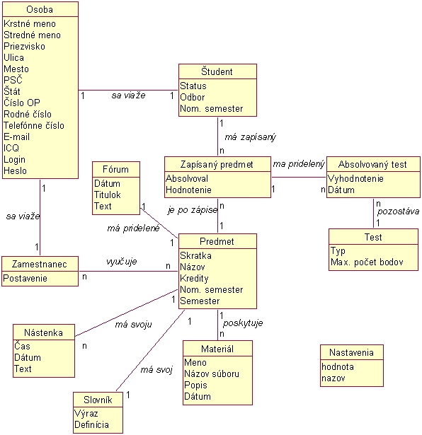
Obr. 11 - Logický model údajov

Entita Slovník bola naviazaná na Predmet, aby sa zaistila konzistencia s fyzickým modelom údajov. Bola pridaná nová entita Nastavenia.

Nastavenia – entita slúži na uchovávanie údajov/nastavení jednotlivých používateľov a univerzity. Medzi nastavenia univerzity uvádzame napríklad maximálny počet bodov dosiahnuteľných v predmete univerzity, začiatok zápisu predmetov a jeho koniec.

6.3 Fyzický model
Kapitola sa zaoberá zmenami vo fyzickom modeli údajov. Opravený model je zobrazený na obrázku nižšie (Obr. 12).

V modeli došlo k pridaniu entity SYS_nastavenia, ktorá je popísaná v nasledujúcej tabuľke (Tab. 33).

Atribút | Popis | Povinný
id_nastavenia | primárny kľúč tabuľky | áno
id_osoba | cudzí kľúč do tabuľky DB_osoba | áno
nazov | názov nastavenia (atribút) | áno
hodnota | hodnota nastavenia (atribútu) | áno
Tab. 33 - Tabuľka SYS_nastavenia

Tabuľka bude slúžiť na uchovávanie údajov používateľov, napríklad položky rýchleho menu a iné osobné nastavenia. Údaje univerzity ako napríklad maximálny počet bodov za predmet, začiatok a koniec zápisu a iné sa tiež budú nachádzať v tejto tabuľke.

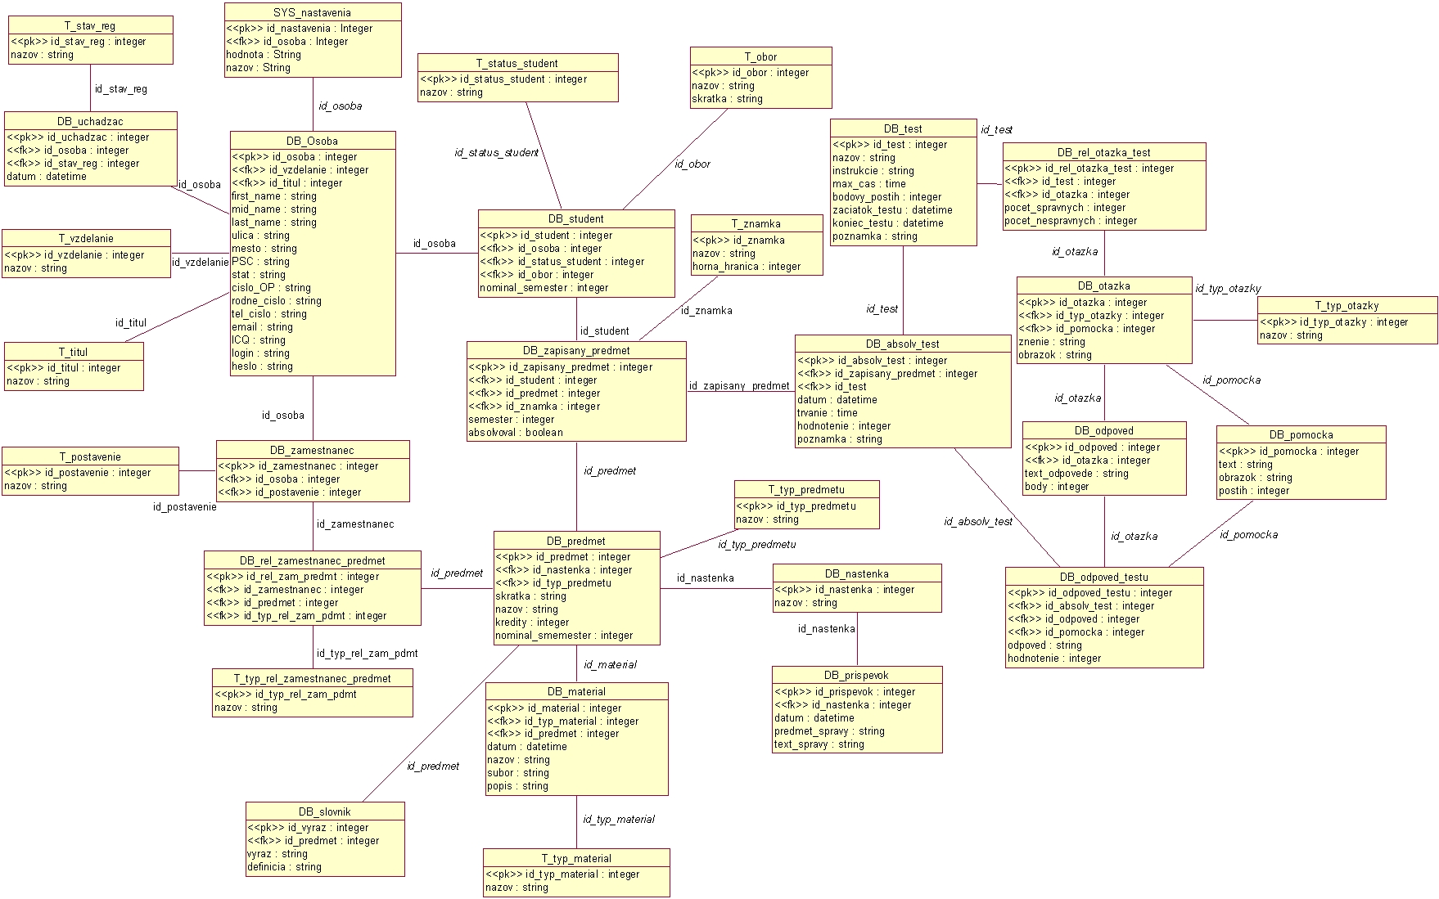
Obr. 12 - Fyzický model údajov

7 Prototyp

V tejto kapitole sa venujeme opisu cieľov a spôsobom prototypovania Virtuálnej univerzity. Spomenieme jednotlivé implementované časti navrhovaného systému a na koniec zhrnieme výsledky dosiahnuté v prototype.
Pri vývoji prototypu Virtuálnej univerzity sme si mohli zvoliť z niekoľkých spôsobov riešenia. Zvolili sme prototyp evolučného charakteru, čiže sme vytvárali systém, z ktorého bude vychádzať finálna verzia. Tento spôsob vývoja nám poskytne skrátenie implementačného času, a jednoduché zmeny v prípade odhalených chýb, alebo zmien v špecifikácií a návrhu systému.

7.1 Ciele prototypovania
Cieľom prototypovania je poskytnúť lepšiu predstavu o systéme pre používateľov a nájdenie chýb, alebo nedostatkov v špecifikácii a návrhu systému. V špecifikácií sme sa zamerali na funkčnú stránku systému, na čo by sme chceli nadviazať pri tvorbe prototypu. Preto sme sa rozhodli pre prototypovanie najmä používateľského rozhrania spolu s realizáciou niektorých základných funkcií.
Vytvorený prototyp používateľského rozhrania sme navrhli tak aby poskytol používateľom lepšiu predstavu o systéme ako celku. Zákazník tak dokáže lepšie zhodnotiť systém, pokiaľ mu je prezentovaný z funkčného hľadiska a ľahšie opíše dodatočné požiadavky, ako pri pohľade na model údajov. Používateľské rozhranie bolo prototypované do šírky, čím sme získali vizuálnu stránku väčšiny obrazoviek, ale s minimálnou funkčnosťou.
Ďalším cieľom bolo overenie vhodnosti navrhovaného modelu údajov, resp. odhaliť zbytočné a chýbajúce údaje, ktoré treba zapracovať do fyzického modelu.

7.2 Implementácia prototypu

Rozhodli sme sa implementovať používateľské rozhranie v čo najširšom rozsahu. Prvoradým cieľom je implementácia všetkých základných používateľských obrazoviek. Ich prepracovanosť do hĺbky je pre nás druhoradá, nie však zanedbateľná. Naším ďalším zámerom je vytvoriť čo najjednotnejší výzor všetkých obrazoviek používateľského rozhrania a jednotná manipulácia s údajmi v systéme a ich prezentácia používateľovi.
Pred výberom implementačného prostredia sme sa rozhodovali, aké vlastnosti by malo spĺňať. Rozhodujúcim kritériom bolo, aby sme navrhnuté používateľské rozhranie mohli znovu použiť pri vývoji systému. Vizuálna stránka prototypu bude použitá vo finálnej verzii, preto sa implementačné prostredie prototypu musí zhodovať s implementačným prostredím systému. Z tohto dôvodu sme sa rozhodli, že prototyp vytvoríme použitím jazyka PHP, HTML a JavaScript.
Naším plánom je prezentovať prototyp a použiť ho na zistenie vzťahu používateľa k navrhnutému riešeniu. Prototyp má slúžiť na overenie funkčnej stránky systému a na odhalenie chýb vzniknutých pri transformácii neformálnych požiadaviek na konkrétne funkcie.

7.3 Testovanie prototypu
Ťažiskom testovania prototypu bolo overiť funkčnosť používateľského rozhrania. V budúcnosti by mal systém fungovať tak, že z databázy vyberie potrebné údaje. Všetky tieto údaje budú do databázy napĺňané systémom a používateľmi. Keďže k implementácií systému ešte nedošlo, údaje v prototype sú len ukážkové, nastavené napevno.
Otestovaná bola ergonómia používateľského rozhrania, jeho vzhľad a dostupnosť všetkých funkcii ponúkaných systémom. Pri testovaní sme zistili niekoľko nedostatkov v prvotnom návrhu. Niektoré funkcie uvádzané v návrhu boli nedostupné v používateľskom rozhraní a pre niektoré nastavenia nebolo pripravené miesto vo fyzickom modeli. Všetky tieto problémy a nedostatky boli odstránené.

7.4 Zhrnutie
Tvorbou prototypu sme chceli priblížiť používateľské rozhranie Virtuálnej univerzity, čo sa nám aj podarilo.
Navrhnutý dátový model je vo všeobecnosti postačujúci, ale aj tak sa nevyhol drobným úpravám vychádzajúcich z implementácie používateľského rozhrania. Jeho ďalšie zmeny možno očakávať pri vývoji a implementácii systému.
Vytvorením prototypu sme realizovali prvotnú verziu systému Virtuálnej univerzity, keďže reálny systém vznikne pravdepodobne rozšírením prototypu o ďalšie funkcie.

8 Implementácia
Pri implementácii sme vychádzali z prototypu. Prototyp mal evolučný charakter, čo nám podstatne skrátilo implementačný čas, keďže sme vychádzali už z existujúceho prostredia a jeho zadefinovanej štruktúry.

8.1 Zmeny v návrhu vyplývajúce zo spôsobu implementácie

Pri implementácii sme narazili na niekoľko problémov, ktoré viedli k doplneniu, prípadne zmene návrhu. Zmeny, ktoré sme previedli, sú popísane nižšie.

8.1.1 Architektúra systému

Zásah do architektúry systému bol minimálny a vyplýval zo zmeny spôsobu implementácie zasielania správ v rámci komunikácie používateľov. Schematické znázornenie architektúry navrhovaného klient – server systému je znázornený na obrázku 13:
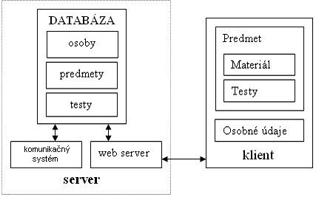
Obr. 13Architektúra systému

8.1.2 Fyzický model

V modeli sme pridali niekoľko entít a niektoré rozšírili. Pridali sme tabuľky db_spravy a db_kontakty na prácu s interným správami, ktoré sú naviazané na db_osoba. Ďalej sme pridali tabuľku t_stav_predmetu, aby sme mohli rozlíšiť, či je daný predmet, alebo kurz otvorený, prípadne zatvorený a tabuľku t_typ_testu, ktorá určuje, či je to zmiešaný test alebo zadanie. Z tohto dôvodu bolo potrebné, aby sme rozšírili tabuľku db_predmet o položky id_stav_predmetu a položku popis. Prevedené zmeny sú popísané v nasledujúcich tabuľkách.

Atribút | Popis | Povinný
id_sprava | primárny kľúč tabuľky | áno
id_odosielatel | cudzí kľúč do tabuľky DB_osoba | áno
id_adresat | cudzí kľúč do tabuľky DB_osoba | áno
body | telo správy - text
precitana | názov nastavenia (atribút)
datum | dátum odoslanie správy
predmet | predmet správy
Tab. 34 - Tabuľka db_spravy

Atribút | Popis | Povinný
id_kontakty | primárny kľúč tabuľky | áno
id_osoba | cudzí kľúč do tabuľky DB_osoba - identifikuje vlastníka zoznamu kontakov
id_osoba_kontakt | cudzí kľúč do tabuľky DB_osoba - priraduje kontaktu konkrétnu osobu
nickname | prezývka, ako možný identifikátor osoby pri zhodnom mene a priezvysku
Tab. 35 - Tabuľka db_kontakty

Atribút | Popis | Povinný
id_predmet | primárny kľúč tabuľky | áno
id_nastenka | cudzí kľúč do tabuľky DB_nastenka | áno
id_typ_predmetu | cudzí kľúč do tabuľky T_typ_predmetu | áno
id_stav_predmetu | cudzí kľúč do tabuľky T_stav_predmetu
skratka | skratka predmetu | áno
nazov | slovný názov predmetu | áno
kredity | počet kreditov za predmet | áno
nominal_semester | zaradenie predmetu do semestra | áno
popis | popis predmetu
Tab. 36 - Tabuľka db_predmet

Atribút | Popis | Povinný
id_stav_predmetu | primárny kľúč tabuľky | áno
stav | stav predmetu (otvorený/zatvorený)
Tab. 37 -Tabuľka t_stav_predmetu

Atribút | Popis | Povinný
id_typ_testu | primárny kľúč tabuľky | áno
typ | typ testu (zmiešaný / zadanie)
Tab. 38 Tabuľka t_typ_testu

8.2 Priority riešenia

Počas implementácie sme, čo sa týka priradenia priority riešeniam, smerom zdola nahor, čiže sme začali implementáciou modulov s nižšou prioritou (nástenka, slovník, atď.), ktoré zabrali menej času a mohli sme sa potom sústrediť na náročnejšie časti systému. Implementácia modulov s najvyššou prioritou (prezentačný, testovací a administratívny modul) prebiehala paralelne. Tím bol rozdelený na menšie skupiny, ktoré síce navzájom komunikovali, ale každá pracovala na stanovenej úlohe a komunikovala s ostatným z hľadiska komunikačného rozhrania, či prepojenia vyvíjaných častí systému.

8.3 Opis realizácie

8.3.1 Výber implementačného jazyka a prostredia

Virtuálna univerzita je realizovaná ako webová aplikácia, preto je na implementáciu použitý skriptovací jazyk PHP a HTML. V úvahu pripadal aj skriptovací jazyk ASP, ale výhodou PHP je že sa jedná o open-source produkt, poskytuje jednoduché a univerzálne riešenie na programovanie dynamických stránok a syntax je podobná ako v C a Perl. Navyše poskytuje výbornú konektivitu k databázam ako Oracle, MySQL, PostgreSQL, ODBC a iné. Na výber pripadali dve open-source databázy, a to MySQL a PostgreSQL. Najnovšia verzia MySQL je však stále označená ako beta, takže by mohla hroziť strata údajov. Preto sme vybrali PostgreSQL, kde je k dispozícii stabilná verzia. Všetky použité technológie sú multiplatformové a tak nezávisí od prostredie v ktorom bude produktu nasadení.

8.3.2 Zabezpečenie

Zabezpečenie systému
Systém je voči neoprávnenému prístupu z internetu chránený používateľským rozhraním a štandardnými bezpečnostnými prvkami (firewall a pod.). Systém rozoznáva niekoľko skupín používateľov, pričom každá skupina ma presne definované práva pohybu a dostupných funkcii v systéme.
Zabezpečenie voči strate údajov PostgreSQL databázy je nutné riešiť administrátorom WWW servera (pravidelná záloha dát). Z hľadiska aplikácie nie sú definované žiadne nadštandardné podmienky pre zabezpečenie voči strete údajov.

Typy používateľov

Z používateľského hľadiska sú definované štyri úrovne používateľov:
- Študent
- Pedagóg
- Pracovník ŠO
- Administrátor

8.3.3 Implementácie jednotlivých modulov a ich optimalizácia

Ako sme už naznačili v predchádzajúcej kapitole o prioritách riešenia, najprv sa vyvíjali menšie moduly. Postupnosť, akou boli vyvíjané hlavné moduly je:
- slovník
- nástenka
- integrácia slovníka a nástenku do služieb VU
- fórum
- profily používateľov
- podrobné výsledky študenta
- správy – interný mail VU a jeho integrácia do systému
- organizácia predmetov
- prezentačný modul predmetu
- prepojenie slovníka, nástenky a fóra s prezentačným modulom
- administratívne funkcie pracovníka ŠO
- testovací modul
- integrácia testovacieho modulu do VU

,pričom neznamená, že začiatok práce na jednom module nasledoval až po ukončení implementácie predchádzajúceho modulu, samozrejme ak spolu úzko nesúviseli.

Niektoré zmeny a zásahy do systému sme robili priebežne. Jedná sa napríklad o funkcie v nastavení, ktoré môže vykonať používateľ, alebo malé zásahy kozmetického charakteru.

8.4 Mapa stránok

Z prototypu bola vytvorená mapa stránok. Táto časť bola pri implementácii veľmi užitočná, pretože podľa nej bola rozdeľovaná práca, a dalo sa prehľadne zaznačiť, čo už je v systéme implementované a čo ešte nie. Mapa stránok presne kopíruje prototyp systému, ktorý bol odsúhlasený zákazníkom. Na čo slúžia jednotlivé formuláre je detailne popísané a doplnené obrázkami v dokumentácii k prototypu, preto to na tomto mieste neuvádzame.

8.4.1 Autentifikácia používateľa

8.4.2 Študent

8.4.2 Pedagóg

8.4.2 Pracovník ŠO

9 Testovanie
Každý člen tímu testoval zdrojový kód, ktorý vytvoril. Cieľom bolo overiť základnú funkčnosť, ale aj reakcie na výnimočné situácie. Na tejto úrovni sme nepoužívali žiaden konkrétny nástroj na testovanie. Po vytvorení malej časti celého projektu a zaintegrovaní do celku sme testovali správnosť integrácie. Ani pri tejto fáze sme nepoužívali žiadne nástroje na testovanie. Zodpovednosť za správne vykonanie testov mal člen, ktorý integroval danú súčiastku. V priebehu implementácie sme napĺňali databázu a vytvorili tak množstvo testovacích údajov, ktoré sa postupne dali využívať v čoraz viac funkciách systému. Pre každý typ používateľa sme vytvorili príslušné konto, ktoré slúžilo na testovanie funkčnosti funkcií pre daného používateľa.

10 Záver a zhodnotenie

Pri riešení tohto projektu sme prešli všetkými etapami od analýzy a návrhu, cez vytvorenie prototypu až po implementáciu celého systému.
Počas práce na tomto projekte v rámci oboch semestrov sa tím pravidelne stretával. Na týchto stretnutiach sme vždy zhodnotili prácu za uplynulé obdobie, určili sme si ciele kam sa má ďalej uberať vývoj projektu a rozdelili sme si úlohy.

Samotná práca v tíme mala množstvo prínosov pre jednotlivých členov tímu, je predsa len iné keď sa na práci na projekte podieľa viac ľudí. Naučili sme sa pracovať v tíme, navzájom sa podporovať a riešiť problémy. Prácu v tíme uľahčovalo jednoznačné rozdeľovanie úloh, dobrá správa úloh v celom tíme a podpora zo strany vedúceho.

Na záver môžeme skonštatovať, že vytvorený produkt je funkčný a nemá žiadne zásadné nedostatky. S menšími doplňujúcimi zásahmi, hlavne čo sa týka rozšírenia niektorých funkcií systému, je možné uviesť produkt do reálneho života.

11 Odkazy a zdroje
[1] e-learning, eea communication solutions
http://www.eea.sk/sk/04_e_02.html
[2] P. Šinkovič; Záverečný projekt Multimediálny výučbový modul pre VHDL

[3] Moodle, 2004, Moodle
http://moodle.org/

[4] Claroline server FHI EU, Daniel Chuda, 2002
http://os.euba.sk/~learn/

[5] Lomtec.com s.r.o., 2003, eDoceo
http://www.edoceo.sk/
[6] Ľ. Fülöp; Diplomová práca Virtuálna univerzita; FIIT STU Bratislava; máj 2005
[7] FIIT Tím 5 2004/2005;Tímový projekt - Systém na odovzdávanie zadaní
http://www2.dcs.elf.stuba.sk/TeamProject/2004/team05/

[8] 2002-2004 STU; Yon Ban
http://www.fiit.stuba.sk/yonban/index.jsp

[9] Prima kurzy
http://www.primakurzy.sk/

[10] elektronické skriptá fyzika
http://kf-lin.elf.stuba.sk/~ballo/e2/

[11] Cisco netAcad
http://cisco.netacad.net/

[12] I. Čahoja; Záverečná projekt Multimediálna prezentácia informácii; FIIT STU Bratislava; máj 2005

[13] Arnow, D. a Barshay, O. WebToTeach: A Web-base Automated Program Checker, in Frontiers in Education (FIE `99); San Juan, Puerto Rico; November 1999.
[14] Tinoco, L; a kol. 1996. QUIZIT : An Interactive Quiz System for WWW-based
Instruction.

[15] Mišovič, B; Automatizované testovanie vedomostí. Diplomová práca, FEI
STU Bratislava; december 2002

[16] Čambál M.; Záverečná práca Systém pre odovzdávanie študentských prác prostredníctvom Internetu; FIIT STU Bratislava 2004

[17] FEI Tím 4 2001; Softvérová podpora organizovania vedeckej konferencie
http://www2.dcs.elf.stuba.sk/TeamProject/2001/team04/

[18] Promasus - Systém na posudzovanie projektov v prostredí internetu
http://www2.dcs.elf.stuba.sk/TeamProject/2002/team02

[19] J Howard Johnson and Stephen A. MacKay;WitanWeb and the Software Engineering of Web-based Applications; Institute for Information Technology National Research Council; Ottawa

12 Zoznam príloh

Príloha A – Riadenie projektu
Príloha B – Používateľská príručka

